

**Đề tài**

**XÂY DỰNG WEBSITE**

**ĐẶT VÉ XEM PHIM**

**DEVELOPMENT OF A MOVIE TICKET BOOKING WEBSITE**

**LUẬN VĂN**

**NGÀNH CÔNG NGHỆ THÔNG TIN**

BỘ GIÁO DỤC VÀ ĐÀO TẠO

**TRƯỜNG ĐẠI HỌC CẦN THƠ**

**TRƯỜNG CÔNG NGHỆ THÔNG TIN VÀ TRUYỀN THÔNG**

**KHOA CÔNG NGHỆ THÔNG TIN**

**Sinh viên: Nguyễn Thành Hảo**

**Mã số: B1910064**

**Khóa: 45**

**Cần Thơ, 9/2023**

`

BỘ GIÁO DỤC VÀ ĐÀO TẠO

**TRƯỜNG ĐẠI HỌC CẦN THƠ**

**TRƯỜNG CÔNG NGHỆ THÔNG TIN & TRUYỀN THÔNG**

**KHOA CÔNG NGHỆ THÔNG TIN**



**LUẬN VĂN**

**NGÀNH CÔNG NGHỆ THÔNG TIN**

**Đề tài**

**XÂY DỰNG WEBSITE**

**ĐẶT VÉ XEM PHIM**

**DEVELOPMENT OF A MOVIE TICKET BOOKING WEBSITE**

**Người hướng dẫn Sinh viên thực hiện**

**Ths. Nguyễn Thị Kim Yến Nguyễn Thành Hảo**

**Mã số: B1910064**

**Khóa: 45**

**Cần Thơ, 09/2023**



# LỜI CẢM ƠN

Em xin chân thành bày tỏ lòng biết ơn sâu sắc tới Khoa Công Nghệ Thông Tin của Trường Công Nghệ Thông Tin và Truyền Thông, nơi đã là ngôi trường cho em những trải nghiệm học thuật đáng nhớ. Những kiến thức và kỹ năng mà em đã tích luỹ được không chỉ là nền tảng vững chắc cho sự phát triển cá nhân mà còn là nguồn động viên quan trọng giúp em thực hiện đề tài luận văn của mình.

Đặc biệt, em muốn bày tỏ lòng biết ơn chân thành đến cô Nguyễn Thị Kim Yến - những người là nguồn động viên và hướng dẫn tận tình trong suốt quá trình thực hiện luận văn. Sự chia sẻ kiến thức sâu rộng, lòng nhiệt huyết và sự hỗ trợ từ phía quý thầy/cô đã giúp em vượt qua những thách thức và đạt được những thành công nhất định trong nghiên cứu của mình.

Mục tiêu chính của luận văn này là xây dựng một hệ thống đặt vé xem phim trực tuyến hiệu quả, đáp ứng nhu cầu ngày càng tăng cao của khách hàng và giúp rạp phim quản lý hoạt động một cách thuận tiện và linh hoạt. Đồng thời, hệ thống cũng nhằm tạo ra một trải nghiệm đặt vé trực tuyến thuận lợi và tiện ích cho những người yêu thích điện ảnh.

Trong quá trình nghiên cứu và thực hiện, em đã cố gắng áp dụng những kiến thức đã học tại trường cũng như tự tìm hiểu thêm nhiều thông tin liên quan để bổ sung và phát triển đề tài của mình. Tuy nhiên, nhận thức về sự hạn chế của kiến thức và kinh nghiệm của bản thân đã làm cho em hiểu rằng luận văn không tránh khỏi những hạn chế và thiếu sót.

Vì vậy, em mong nhận được sự đánh giá và hướng dẫn từ phía thầy/cô để có thể hoàn thiện hơn nữa nội dung và phương pháp nghiên cứu. Mọi ý kiến đóng góp chân thành từ quý thầy/cô sẽ là nguồn động viên quý báu, giúp em không chỉ khắc phục những thiếu sót mà còn phát triển sâu rộng hơn về chuyên môn và nghiệp vụ.

Cuối cùng, em xin chân thành cảm ơn sự hỗ trợ và tạo điều kiện thuận lợi từ Khoa Công Nghệ Thông Tin và đặc biệt là cô Nguyễn Thị Kim Yến trong quá trình thực hiện luận văn. Em hy vọng rằng những nỗ lực và kết quả đạt được từ đề tài này sẽ là sự đóng góp nhỏ bé nhưng ý nghĩa vào sự phát triển của Khoa Công Nghệ Thông Tin và Trường Trường Công Nghệ Thông Tin và Truyền Thông.

Em xin kính chúc Khoa Công Nghệ Thông Tin và cô Nguyễn Thị Kim Yến ngày càng phồn thịnh và thành công trong sự nghiệp giáo dục và nghiên cứu. Xin chân thành cảm ơn!

# NHẬN XÉT CỦA GIÁO VIÊN HƯỚNG DẪN

Cần Thơ, ngày tháng năm 2023

(Chữ ký của giảng viên)

# NHẬN XÉT CỦA GIẢNG VIÊN PHẢN BIỆN

Cần Thơ, ngày tháng năm 2023

(Chữ ký của giảng viên)

**Mục Lục**

LỜI CẢM ƠN 4

NHẬN XÉT CỦA GIÁO VIÊN HƯỚNG DẪN 5

NHẬN XÉT CỦA GIẢNG VIÊN PHẢN BIỆN 6

MỤC LỤC BẢNG 10

MỤC LỤC HÌNH 11

DANH MỤC TỪ VIẾT TẮT 12

TÓM TẮT 13

ABSTRACT 14

GIỚI THIỆU 15

1. Đặt vấn đề 15

2. Mục tiêu đề tài 15

3. Đối tượng và phạm vi nghiên cứu 15

4. Phương pháp nghiên cứu 16

5. Bố cục báo cáo 16

CHƯƠNG 1: ĐẶC TẢ YÊU CẦU 17

1.1. Nhiệm vụ cơ bản 17

1.2. Mô tả hệ thống 17

1.3. Cơ cấu tổ chức 18

1.4. Sơ đồ phân quyền 19

1.5. Bảng phân quyền sử dụng 20

1.6. Quy trình xử lý và nguyên tắc quản lý 21

1.6.1. Quy trình xử lý 21

1.6.2. Nguyên tắc quản lý 22

1.7. Use case Khách vãng lai 22

1.8. Use case Thành viên 23

1.9. Use case Nhân viên 24

1.10. Use case Admin 25

CHƯƠNG 2: THIẾT KẾ GIẢI PHÁP 26

2.1. Cơ sở dữ liệu 26

2.2. Thiết kế các Api 36

2.2.1. Movies Controller 36

2.2.2. Orders Controller 39

2.2.3. Roles Controller 41

2.2.4. Room controller 44

2.3. Sơ đồ tuần tự 44

2.3.1. Sơ đồ tuần tự Đặt vé 44

2.3.2. Sơ đồ tuần tự Đăng nhập 46

2.3.3. Sơ đồ tuần tự Đăng ký 46

2.3.4. Sơ đồ tuần tự Thêm phim 47

2.3.5. Sơ đồ tuần tự Sửa phim 48

2.3.6. Sơ đồ tuần tự Xóa phim 49

2.3.7. Sơ đồ tuần tự Sửa quyền người dùng 49

CHƯƠNG 3: CÀI ĐẶT GIẢI PHÁP 50

3.1. Môi trường vận hành 50

3.1.1. Phần cứng: 50

3.1.2. Hệ điều hành và phần mềm: 50

3.1.3. Thiết kế 50

3.2. Giao diện Quản trị 50

3.2.1. Giao diện Đăng nhập 50

3.2.2. Giao diện Quản lý Phim 51

3.2.3. Giao diện Quản lý Rạp chiếu phim 53

3.2.4. Giao diện Quản lý Nhân viên 55

3.2.5. Giao diện Quản lý Hóa đơn 57

3.3. Giao diện Người dùng 58

3.3.1. Giao diện Trang chủ 58

3.3.2. Giao diện Phim đang chiếu 59

3.3.3. Giao diện Phim sắp chiếu 60

3.3.4. Giao diện Chi tiết phim 60

3.3.5. Giao diện Đặt vé 61

3.3.6. Giao diện Hóa đơn của bạn 62

CHƯƠNG 4: ĐÁNH GIÁ KIỂM THỬ 64

4.1. Phạm vi kiểm thử 64

4.2. Các trường hợp kiểm thử 64

4.2.1. Trường hợp kiểm thử: Đăng nhập tài khoản 64

4.2.2. Trường hợp kiểm thử: Đăng ký tài khoản 65

4.2.3. Trường hợp kiểm thử: Đặt vé 66

4.2.4. Trường hợp kiểm thử: Thêm phim 67

4.2.5. Trường hợp kiểm thử: Sửa phim 67

4.2.6. Trường hợp kiểm thử: Xóa phim 68

4.2.7. Trường hợp kiểm thử: Sửa quyền người dùng 69

4.2.8. Trường hợp kiểm thử: Xóa quyền của nhân viên 70

PHẦN KẾT LUẬN 71

TÀI LIỆU THAM KHẢO 72

PHỤ LỤC 73

# MỤC LỤC BẢNG

Bảng. 1‑1: Bảng phân quyền người dùng 20

Bảng. 2‑1: Các bảng của hệ thống 29

Bảng. 2‑2: Bảng movies 29

Bảng. 2‑3: Bảng cinemas 30

Bảng. 2‑4: Bảng Rooms 31

Bảng. 2‑5: Bảng seats 31

Bảng. 2‑6: Bảng products 32

Bảng. 2‑7: Bảng orders 32

Bảng. 2‑8: Bảng users 33

Bảng. 2‑9: Bảng roles 33

Bảng. 2‑10: Bảng seatSettings 33

Bảng. 2‑11: Bảng tickects 34

Bảng. 2‑12: Bảng showtimes 34

Bảng. 2‑13: Bảng comments 35

Bảng. 2‑14: Bảng events 35

Bảng. 2‑15: Lấy danh sách phim 36

Bảng. 2‑16: Tạo phim mới 36

Bảng. 2‑17: Lấy chi tiết một bộ phim 37

Bảng. 2‑18: Xóa phim 37

Bảng. 2‑19: Cập nhật phim 38

Bảng. 2‑20: Lấy danh sách hóa đơn 39

Bảng. 2‑21: Tạo hóa đơn mới 39

Bảng. 2‑22: Lấy chi tiết một hóa đơn 39

Bảng. 2‑23: Xóa hóa đơn 40

Bảng. 2‑24: Cập nhật hóa đơn 41

Bảng. 2‑25: Danh sách các vai trò 41

Bảng. 2‑26: Tạo các vai trò mới 42

Bảng. 2‑27: Cập nhật vai trò của nhiều người dùng 42

Bảng. 2‑28: Lấy chi tiết một người dùng 43

Bảng. 2‑29: Xóa vai trò người dùng 43

Bảng. 2‑30: Cập nhật vai trò của một người dùng 43

Bảng. 4‑1: Kiểm thử chức năng Đăng nhập tài khoản 64

Bảng. 4‑2: Kiểm thử chức năng Đăng ký tài khoản 65

Bảng. 4‑3: Kiểm thử chức năng Đặt vé 66

Bảng. 4‑4: Kiểm thử chức năng Thêm phim 67

Bảng. 4‑5: Kiểm thử chức năng Sửa phim 67

Bảng. 4‑6: Kiểm thử chức năng Xóa phim 68

Bảng. 4‑7: Kiểm thử chức năng Sửa quyền người dùng 69

Bảng. 4‑8: Kiểm thử chức năng Xóa quyền của nhân viên 70

# MỤC LỤC HÌNH

Hình. 1‑1: Sơ đồ tổng quan hệ thống 17

Hình. 1‑2: Sơ đồ phân quyền 19

Hình. 1‑3: Use case Khách vãng lai 22

Hình. 1‑4: Use case Thành viên 23

Hình. 1‑5: Use case Nhân viên 24

Hình. 1‑6: Use case Admin 25

Hình. 2‑1: Sơ đồ cơ sở dữ liệu 26

Hình. 2‑2: Sơ đồ luận lý 27

Hình. 2‑3: Sơ đồ vật lí 28

Hình. 2‑4: Sơ đồ tuần tự Đặt vé 45

Hình. 2‑5: Sơ đồ tuần tự Đăng nhập 46

Hình. 2‑6: Sơ đồ tuần tự Đăng ký 46

Hình. 2‑7: Sơ đồ tuần tự Thêm phim 47

Hình. 2‑8: Sơ đồ tuần tự Sửa phim 48

Hình. 2‑9: Sơ đồ tuần tự Xóa phim 49

Hình. 2‑10: Sơ đồ tuần tự Sửa quyền người dùng 49

Hình. 3‑1: Giao diện Đăng nhập 50

Hình. 3‑2: Giao diện Hiển thị toàn bộ phim 51

Hình. 3‑3: Giao diện Thêm một bộ phim 52

Hình. 3‑4: Giao diện Chỉnh sửa một bộ phim 53

Hình. 3‑5: Giao diện Hiển thị toàn bộ rạp chiếu phim 53

Hình. 3‑6: Giao diện Thêm một rạp chiếu phim 54

Hình. 3‑7: Giao diện Sửa một rạp chiếu phim 54

Hình. 3‑8: Giao diện Hiển thị toàn bộ nhân viên 55

Hình. 3‑9: Giao diện Thêm và nâng quyền cho nhân viên 56

Hình. 3‑10: Giao diện Hiển thị toàn bộ hóa đơn chưa thanh toán 57

Hình. 3‑11: Giao diện Hiển thị toàn bộ hóa đơn đã thanh toán 57

Hình. 3‑12: Giao diện Đăng ký 58

Hình. 3‑13: Giao diện Trang chủ 58

Hình. 3‑14: Giao diện Phim đang chiếu 59

Hình. 3‑15: Giao diện tìm kiếm phim 59

Hình. 3‑16: Ảnh chi tiết phim 60

Hình. 3‑17: Giao diện Đặt vé 61

Hình. 3‑18: Giao diện Hóa đơn của bạn 62

Hình. 3‑19: Chi tiết hóa đơn 63

# DANH MỤC TỪ VIẾT TẮT

|  |  |  |
| --- | --- | --- |
| Từ viết tắt | Nghĩa tiếng Anh | Nghĩa tiếng Việt |
| API | Application Programming Interface | Giao diện lập trình ứng dụng |
| APIs | Application Programming Interfaces | Các giao diện lập trình ứng dụng |
| HTTP | Hypertext Transfer Protocol | Giao thức Truyền tải siêu văn bản |
| HTTPS | Hypertext Transfer Protocol Secure | Giao thức truyền tải siêu văn bản bảo mật |
| UI | User Interface | Giao diện người dùng |
| RESTful | Representational State Transfer | Truyền tải trạng thái biểu diễn |
| URL | Uniform Resource Locator. | Định vị nguồn tài nguyên |

# TÓM TẮT

Đề tài “Xây dựng website đặt vé xem phim” được xây dựng đề phù hợp với nhu cầu hiện nay và cũng là quảng bá, mở rộng thị trường cho doanh nghiệp. Đề tài được xây dựng trên nền tảng framework Spring Boot và thư viện ReactJS, được quản lý bởi cơ sở dữ liệu PostGreSQL và công cụ lập trình VS Code. Hệ thống được dùng cho 3 nhóm người dùng: khách hang, nhân viên và quản lý, website giúp khách hàng mua sản phẩm dễ dàng và tiếp cận được nhiều sản phẩm nhanh chóng thông qua tìm kiếm bằng giọng nói, hỗ trợ khách hàng thông qua flugin messager của facebook. Website còn tích hợp cổng thanh toán trực tuyến VNPAY giúp cho việc thanh toán diễn ra dễ dàng, giảm được nhiều chi phí. Tiếp đến. website hỗ trợ thống kê, quản lý sản phẩm, quản lý hóa đơn, quản lý nhân viên, ... dành cho người nhân viên và quản lý, giúp việc quản lý dễ dàng và linh hoạt.

# ABSTRACT

The project "Building an Online Movie Ticket Booking Website" is developed to meet current needs and serve as a means of promoting and expanding the market for businesses. Constructed on the Spring Boot framework and ReactJS library, and managed by the PostGreSQL database and VS Code programming tool, the system caters to three user groups: customers, employees, and administrators.

For customers, the website facilitates easy product purchasing and quick access to a diverse range of offerings through voice search functionality. The platform further streamlines transactions by incorporating the VNPAY online payment gateway, ensuring a seamless payment experience and reducing costs.

The system offers a range of management features for employees and administrators, including statistics, product management, invoice tracking, and employee administration. These functionalities contribute to an easy and flexible approach to overall system management. The use of modern technologies, such as VS Code, adds efficiency to the development process, making this project a valuable asset for businesses looking to thrive in the dynamic online movie ticket booking industry.

# GIỚI THIỆU

## Đặt vấn đề

Trong thời đại ngày nay, nhu cầu giải trí đã trở thành một phần quan trọng của cuộc sống hàng ngày. Đặc biệt, việc xem phim không chỉ là một hình thức giải trí phổ biến mà còn là cách tuyệt vời để thư giãn và trải nghiệm nhiều cảm xúc khác nhau.

Việc chọn đề tài "Xây dựng website đặt vé xem phim trực tuyến" xuất phát từ nhận thức sâu sắc về sự quan trọng của việc cung cấp một nền tảng trực tuyến giúp khách hàng dễ dàng đặt vé mọi lúc, mọi nơi. Đồng thời, sự linh hoạt này cũng làm tăng tính cạnh tranh cho các rạp phim trong thị trường ngày càng cạnh tranh.

## Mục tiêu đề tài

Mục tiêu chính của dự án là xây dựng một trang web đặt vé xem phim trực tuyến hiện đại, thân thiện với người dùng và đáp ứng đầy đủ các yêu cầu của khách hàng và doanh nghiệp rạp phim. Trang web sẽ cung cấp một giao diện dễ sử dụng, cho phép khách hàng dễ dàng tìm kiếm, chọn lựa suất chiếu và đặt vé theo ý muốn.

Ngoài ra, hệ thống cũng nhằm mục tiêu tối ưu hóa quy trình quản lý rạp phim, giúp các nhà quản lý có cái nhìn toàn diện về doanh thu, số lượng vé đã bán, và quản lý thông tin về phim. Điều này sẽ giúp họ đưa ra quyết định thông minh về lịch chiếu, khuyến mãi và nâng cao chất lượng dịch vụ.

Tóm lại, mục tiêu của dự án không chỉ là tạo ra một nền tảng đặt vé, mà còn là tối ưu hóa trải nghiệm xem phim và quản lý rạp phim trong bối cảnh ngành công nghiệp điện ảnh đang chuyển đổi mạnh mẽ với sự thúc đẩy của công nghệ số.

## Đối tượng và phạm vi nghiên cứu

Đối tượng nghiên cứu chính của đề tài là sử dụng ReactJS và Java(Spring Boot) để xây dựng website đặt vé xem phim. Ngoài ra, cũng sẽ nghiên cứu thêm về việc xây dựng một kiến trúc hệ thống ứng dụng sử dụng máy chủ dữ liệu (API server) và công cụ quản lý (Web client). Đối tượng nghiên cứu đầy đủ sẽ là một hệ thống gồm 2 thành phần:

- REST API server: xây dựng một server cung cấp các thao tác tạo, thêm, sửa, xóa (CRUD) dữ liệu của hệ thống thông qua HTTP request.

- Web client: xây dựng một ứng dụng web giao tiếp với server thông qua REST API, nhằm mục đích quản lý dữ liệu cốt lõi của hệ thống.

Phạm vi nghiên cứu của đề tài chủ yếu là làm việc với React JS để tạo ra website đặt vé xem phim. Ngoài ra, sẽ sử dụng thư viện UI (User Interface) của React JS là Material UI để xây dựng giao diện website, Axios để giao tiếp với API server, phía backend sẽ sử dụng Java với framework SpringBoot để xây dựng nhanh hệ thống RESTful API.

## Phương pháp nghiên cứu

Nội dung nghiên cứu khá phổ biến, do đó phương pháp nghiên cứu chủ yếu là tìm hiểu thông qua tài liệu trang chủ của các thư viện, thông qua các video trên YouTube và làm các ví dụ trực tiếp. Từ đó, sẽ vận dụng các kiến thức đã tiếp thu được vào thực hiện đề tài. Tương ứng với mỗi thành phần của hệ thống sẽ có những phương pháp nghiên cứu khác nhau: API server: Nghiên cứu cơ bản về Java với framework Spring Boot để xây dựng một hệ thống RESTful và hệ quản trị cơ sở dữ liệu PostGreSQL. Web client: Nghiên cứu cơ bản về ứng dụng web sử dụng các thư viện react, axios, tích hợp cổng thanh toán VNPAY và material-ui.

Sử dụng Tech Stack: Java – SpringBoot, ReactJS, PostgreSQL cho việc xây dựng website.

* Sử dụng SpringBoot và PostgreSQL để xây dựng API Backend.
* Sử dụng ReactJS, TailwindCSS và 1 số component được xây dựng trước của ReactJS để xây dựng phần Frontend.

## Bố cục báo cáo

* Chương 1 – Đặc Tả Yêu Cầu:
  + Nội Dung: Trong chương này, tác giả giới thiệu về vấn đề nghiên cứu và mô tả chi tiết về yêu cầu của hệ thống đặt vé.
  + Mục Tiêu: Đặc tả rõ ràng về yêu cầu giúp xác định phạm vi của dự án và hiểu rõ nhu cầu của người sử dụng.
* Chương 2 – Thiết Kế Giải Pháp:
  + Nội Dung: Tập trung vào quá trình thiết kế giải pháp cho vấn đề đã đặt ra. Bao gồm các sơ đồ, mô hình, và chiến lược thiết kế.
  + Mục Tiêu: Hiểu rõ cách mà hệ thống sẽ được xây dựng và hoạt động, đồng thời mô tả cách các yêu cầu được chuyển đổi thành giải pháp.
* Chương 3 – Cài Đặt Giải Pháp:
  + Nội Dung: Miêu tả chi tiết về quá trình triển khai giải pháp đã thiết kế, bao gồm lựa chọn công nghệ, mã nguồn, và cấu hình hệ thống.
  + Mục Tiêu: Cung cấp thông tin về cách hệ thống được triển khai, giúp độc giả hiểu rõ về các bước thực hiện để đưa giải pháp vào hoạt động.
* Chương 4 – Đánh Giá Kiểm Thử:
  + Nội Dung: Tập trung vào các hoạt động kiểm thử, kết quả kiểm thử, và giải quyết vấn đề nếu có.
  + Mục Tiêu: Đánh giá hiệu suất của hệ thống, xác minh xem nó có đáp ứng đúng yêu cầu ban đầu hay không, và báo cáo về bất kỳ vấn đề nào được phát hiện trong quá trình kiểm thử.

# ĐẶC TẢ YÊU CẦU

## Nhiệm vụ cơ bản

Các nhiệm vụ cơ bản được tóm lược như sau:

* Quản lý và hiển thị các thông tin về phim, lịch chiếu, phòng chiếu và ghế ngồi.
* Quản lý các tài khoản nhân viên và tài khoản khách hàng.
* Xử lý đặt vé online và bán vé.
* Tìm kiếm phim.

## Mô tả hệ thống

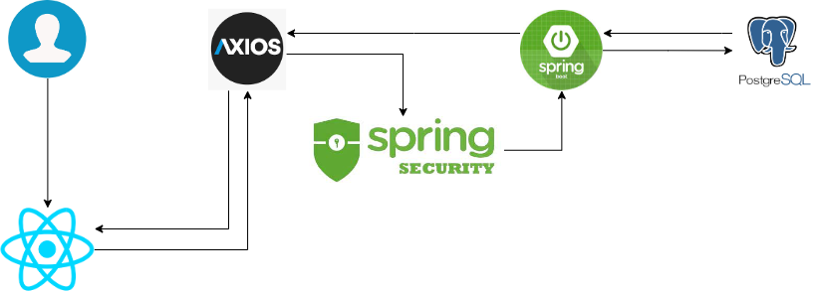

Hình. 1‑1: Sơ đồ tổng quan hệ thống

Hệ thống của chúng ta bao gồm 5 thành phần chính bao gồm: giao diện người dung (ReactJS), người dùng (user), cơ sở dữ liệu (PostgreSQL), máy chủ (SpringBoot), và các giao diện lập trình ứng dụng (APIs):

* Người dùng sử dụng ứng dụng của chúng ta thông qua giao diện người dùng, nơi mà họ có thể tìm kiếm và xem thông tin liên quan đến các bộ phim. Ứng dụng của chúng ta gọi các APIs để tìm kiếm và truy xuất thông tin về các bộ phim, thông qua giao thức HTTP. APIs là nơi trung gian kết nối giữa ứng dụng và máy chủ.
* Máy chủ chịu trách nhiệm xử lý các yêu cầu của ứng dụng, thông qua các APIs. Máy chủ sử dụng các yêu cầu truy vấn để truy cập cơ sở dữ liệu và lấy thông tin về các bộ phim được yêu cầu từ ứng dụng. Sau đó, máy chủ sẽ trả về thông tin này cho APIs để truyền cho ứng dụng.
* Cơ sở dữ liệu của chúng ta chứa thông tin về các bộ phim, bao gồm cả thông tin cơ bản như tên phim, thể loại, diễn viên, đạo diễn, năm sản xuất, thời lượng, v.v. Cơ sở dữ liệu được truy vấn thông qua máy chủ và cung cấp thông tin về các bộ phim được yêu cầu.
* Các liên kết giữa các thành phần bao gồm: người dùng kết nối với ứng dụng, ứng dụng sử dụng APIs để gọi máy chủ, APIs gọi máy chủ để truy vấn cơ sở dữ liệu, và sau đó máy chủ sẽ trả về kết quả cho ứng dụng thông qua APIs.

## Cơ cấu tổ chức

Hệ thống được tổ chức thành 4 nhóm:

* **Khách vãng lai**
  + Xem thông tin về phim
  + Đăng ký thành viên
* **Thành viên:** Người đã đăng ký tài khoản trên hệ thống, có toàn bộ chức năng của khách vãng lai và các chức năng dưới đây:
  + Đăng nhập hệ thống
  + Cập nhật thông tin cá nhân (tên, số điện thoại)
  + Xem thông về phim, lịch chiếu, đồ ăn, thức uống, ghế ngồi
  + Đặt vé online
* **Nhân viên:** Có toàn bộ chức năng của thành viên và các chức năng dưới đây
  + Đăng nhập hệ thống (trang đăng nhập admin)
  + Quản lý thông tin về phim, lịch chiếu, đồ ăn, thức uống, ghế ngồi (xem, sửa, xóa)
  + Xử lý đặt vé online (xác nhận, hủy)
* **Admin:** có quyền cao nhất trên hệ thống, quản lý tất cả dữ liệu trong cơ sở dữ liệu và có tất cả các chức năng cơ bản khác
  + Đăng nhập hệ thống (trang đăng nhập admin)
  + Tạo lập, quản lý và phân quyền các tài khoản trên hệ thống
  + Quản lý danh sách phim
  + Quản lý danh sách lịch chiếu phim
  + Quản lý danh sách các phòng chiếu

## Sơ đồ phân quyền

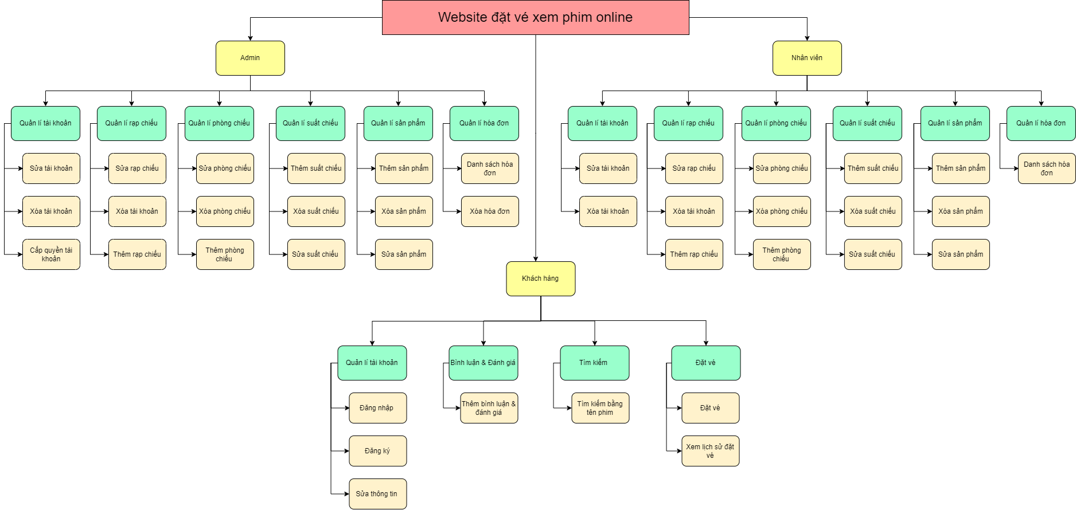

Hình. 1‑2: Sơ đồ phân quyền

## Bảng phân quyền sử dụng

Bảng. 1‑1: Bảng phân quyền người dùng

|  |  |  |  |
| --- | --- | --- | --- |
| Nhóm người sử dụng | Đặc trưng | Các chức năng | Vai trò |
| Khách vãng lai | Là người dùng truy cập vào website mà chưa có tài khoản, có thể đăng ký tài khoản để sử dụng được các chức năng của hệ thống | * Đăng ký * Xem thông tin phim * Tìm kiếm phim theo tên | Người dùng bình thường |
| Thành viên | Là người dùng đã có tài khoản trên hệ thống, có thể đăng nhập để sử dụng các chức năng của hệ thống | * Đăng nhập * Xem thông tin phim * Tìm kiếm phim theo tên * Xem thông tin lịch chiếu * Xem trạng thái các ghế ngồi, đồ ăn của rạp * Cập nhật thông tin cá nhân (tên, số điện thoại) * Đặt vé | Thành viên |
| Nhân viên | Là người quản lý thông tin về phim, rạp, hóa đơn | * Thêm, sửa, xóa phim * Tìm kiếm phim theo tên * Quản lý thông tin rạp chiếu * Tìm kiếm rạp chiếu theo tên * Xem các hóa đơn chưa thanh toán và đã thanh toán * Thêm, sửa, xóa suất chiếu | Nhân viên |
| Admin | Là người có toàn quyền quản lý toàn bộ hệ thống | * Thêm, sửa, xóa phim * Tìm kiếm phim theo tên * Quản lý thông tin rạp chiếu * Tìm kiếm rạp chiếu theo tên * Xem các hóa đơn chưa thanh toán và đã thanh toán * Thêm, sửa, xóa suất chiếu * Xóa, phân quyền nhân viên * Tìm kiếm nhân viên theo tên | Admin |

## Quy trình xử lý và nguyên tắc quản lý

### Quy trình xử lý

Tất cả mọi người đều có thể truy cập vào website và xem các thông tin được hiển thị mặc định với khách trên website. Khách xem có thể lựa chọn xem và tìm kiếm danh sách phim và các thông tin liên quan đến phim đang chiếu hoặc sắp chiếu. Khách vãng lai có thể đăng kí một tài khoản trên website để có thể trở thành thành viên.

Để đăng kí một tài khoản trên website, khách xem cần phải điền một số thông tin cá nhân vào form đăng kí như: họ tên, email, mật khẩu, số điện thoại. Sau khi đã điền đầy đủ và chính xác các thông tin, khách hàng nhấn Enter hoặc bấm vào nút Đăng Ký để gửi form đăng kí.

Nếu đăng kí thành công thì hệ thống sẽ tự động tạo dữ liệu trong cơ sở dữ liệu mà khách hàng đã cung cấp trong form đăng kí, sau đó hệ thống sẽ tự động đăng nhập vào website.

Nếu đăng kí không thành công, hệ thống sẽ hiển thị thông báo lỗi, khách xem dựa vào thông báo đó để sửa lại thông tin cho đúng với định dạng yêu cầu, sau đó gửi lại form đăng kí.

Khi đã có tài khoản thành viên thì người dùng có thể đăng nhập vào website, và có thêm các thao tác mở rộng hơn so với khách vãng lai như: xem và cập nhật các thông tin cá nhân, đặt vé online.

Để đặt vé, bước 1, thành viên cần chọn tên bộ phim mình muốn xem, sau khi chọn hệ thống sẽ hiển thị tên rạp và những ngày có chiếu bộ phim đó. Bước 2, thành viên cần chọn rạp và ngày chiếu mình muốn, hệ thống sẽ hiển thị sơ đồ ghế tương ứng với vị trí chỗ ngồi của khách hàng trong phòng chiếu phim. Bước 3, thành viên chọn những ghế chưa được thành viên khác đặt. Có phân biệt 2 loại ghế là ghế VIP và ghế thường và mỗi loại ghế ứng với một giá vé khác nhau. Bước 4, thành viên được chọn đồ ăn, thức uống để đem vào rạp phim. Thông tin về ghế ngồi, tổng tiền của giá vé và giá tiền đồ ăn sẽ được hiển thị ở dưới cuối trang web. Bước 5, thành viên chọn cách thanh toán. Bước 6, thành viên nhấn vào nút Xác nhận, nếu thành công, hệ thống sẽ tạo dữ liệu và đưa thành viên đến trang hóa đơn để hiển thị hóa đơn vừa đặt.

Để thanh toán, thành viên có thể sử dụng thẻ VNPAY để thanh toán online, hoặc có thể chọn Thanh toán tại quầy. Sau khi thanh toán thành công, ghế được chọn sẽ chuyển trạng thái “Đã Thanh toán”. Hóa đơn sẽ được lưu trong tài khoản khách hàng và hệ thống. Khách hàng có thể kiểm tra các hóa đơn chưa thanh toán và đã thanh toán.

Mỗi nhân viên và người quản trị hệ thống đều được cấp một tài khoản đăng nhập vào hệ thống với quyền tương ứng.

Đối với nhân viên, sau khi đăng nhập vào hệ thống, nhân viên có thể thêm các phim mới và thông tin có liên quan đến phim đó như: tên phim, ảnh đại diện cho phim, thể loại, thời lượng, thời gian khởi chiếu, đạo diễn, các diễn viên chính, tóm tắt nội dung, đoạn phim quảng cáo (trailer), nhãn (P, C13, C16...), trạng thái của phim. Hoặc cũng có thể sửa đổi các thông tin đó cho chính xác, hay xóa các phim đã hết thời gian công chiếu.

Nhân viên có thể xem và tìm kiếm danh sách và thông tin các vé đã được đặt online để xác nhận thanh toán nếu khách chọn “Thanh toán tại quầy” và in vé. Nếu trước giờ chiếu phim 10 phút mà không có ai đến nhận vé đã đặt thì nhân viên có thể hủy đặt vé.

Khi khách hàng đến lấy vé đã đặt online, nhân viên cần yêu cầu khách hàng xác thực một số thông tin như: số điện thoại, tên người đặt. Nếu thông tin chính xác thì tiến hành in vé.

Người quản trị hệ thống sau khi đăng nhập có thể tạo lập, quản lý và phân quyền các tài khoản trên hệ thống và quản lý danh sách phim, lịch chiếu, phòng chiếu, ghế ngồi trong các phòng.

### Nguyên tắc quản lý

Khách hàng khi đặt vé online và chọn “Thanh toán tại quầy” phải đến rạp lấy vé và thanh toán 10 phút trước giờ chiếu phim. Nếu không vé sẽ bị hủy.

## Use case Khách vãng lai

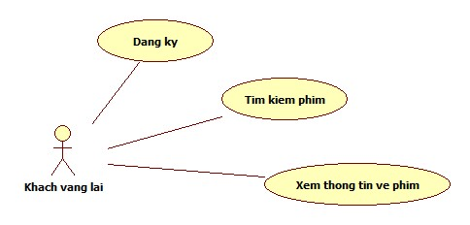

Hình. 1‑3: Use case Khách vãng lai

## Use case Thành viên

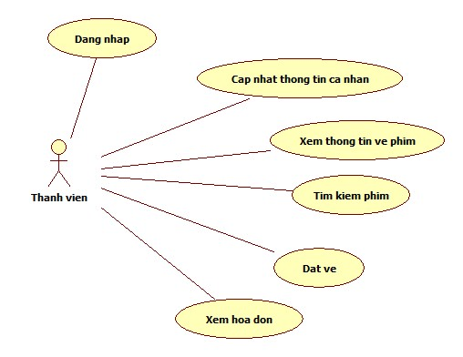

Hình. 1‑4: Use case Thành viên

## Use case Nhân viên

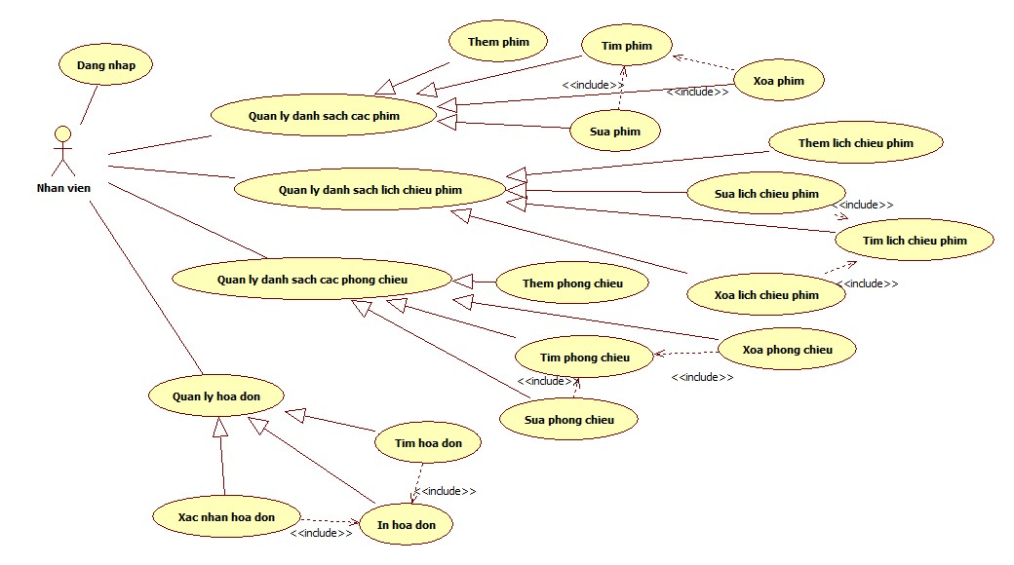

Hình. 1‑5: Use case Nhân viên

## Use case Admin

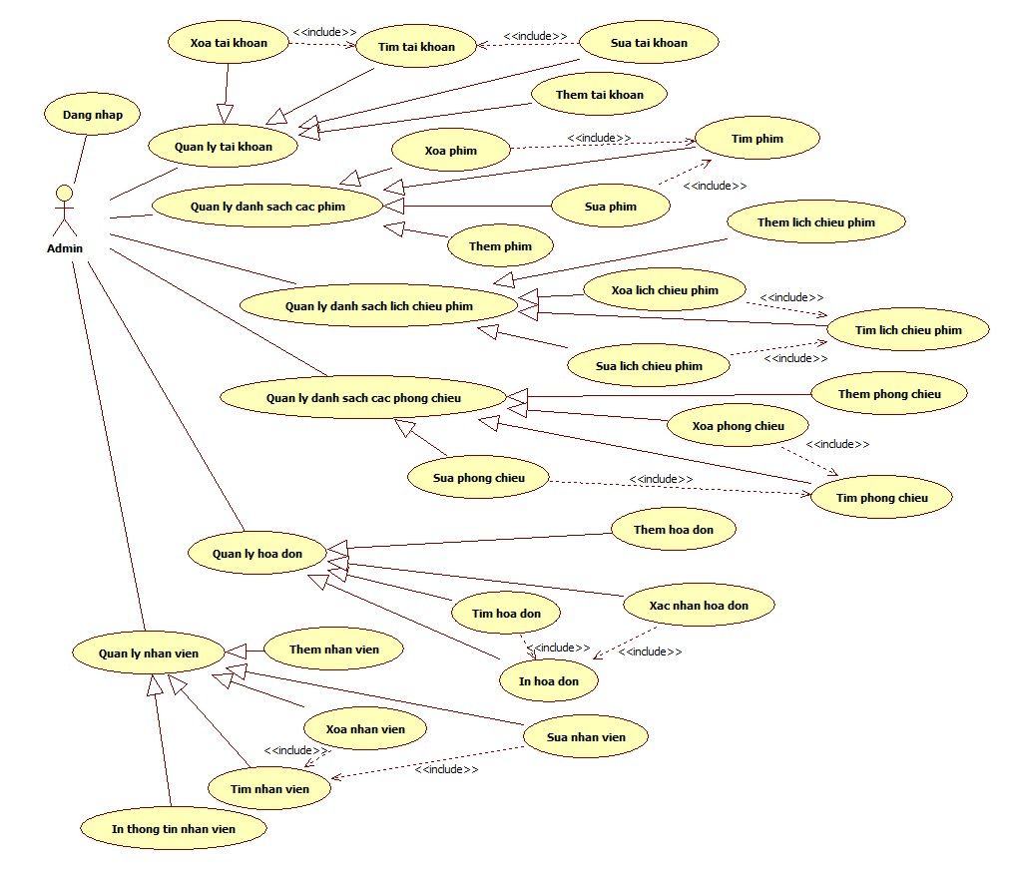

Hình. 1‑6: Use case Admin

# THIẾT KẾ GIẢI PHÁP

## Cơ sở dữ liệu



Hình. 2‑1: Sơ đồ cơ sở dữ liệu

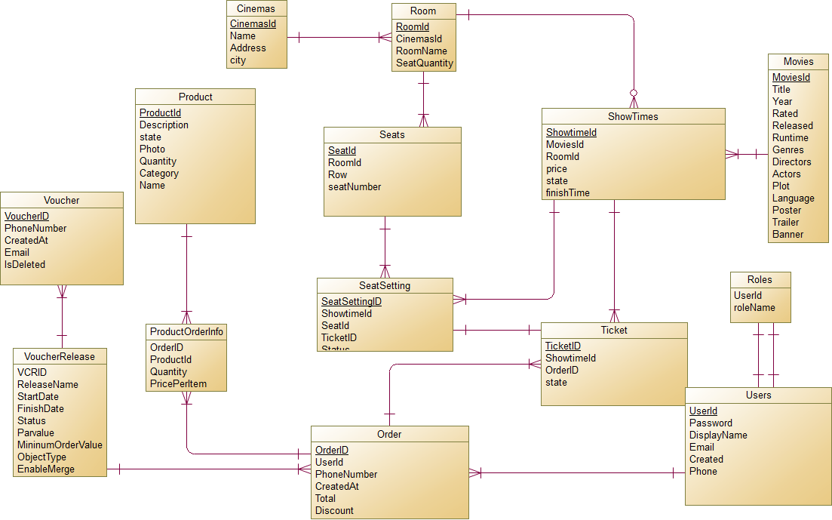

Hình. 2‑2: Sơ đồ luận lý

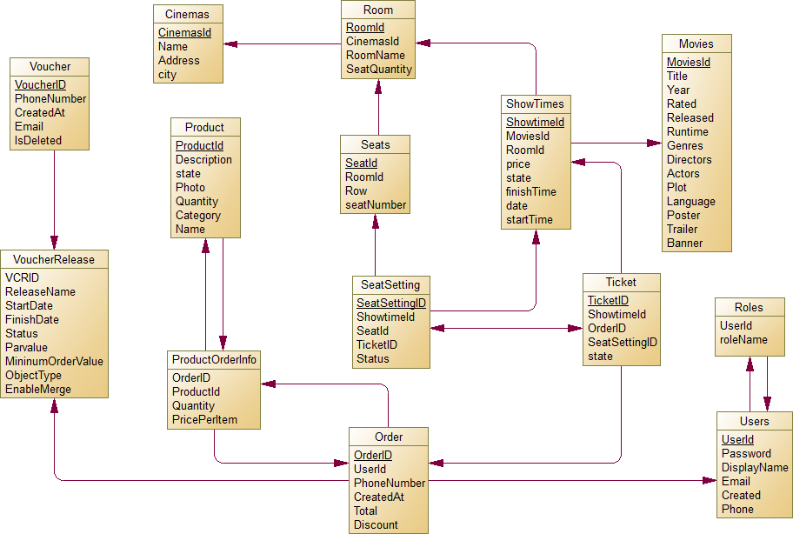

Hình. 2‑3: Sơ đồ vật lí

Bảng. 2‑1: Các bảng của hệ thống

|  |  |  |
| --- | --- | --- |
| STT | Tên bảng | Mô tả |
| 1 | movies | Lưu dữ liệu về các phim |
| 2 | cinemas | Lưu dữ liệu về rạp chiếu phim |
| 3 | products | Lưu dữ liệu về đồ ăn trong rạp chiếu phim |
| 4 | orders | Lưu dữ liệu về hóa đơn của người dùng |
| 5 | users | Lưu dữ liệu về thông tin của người dùng |
| 6 | roles | Lưu dữ liệu về phân quyền của người dùng trên hệ thống |
| 7 | tickects | Lưu dữ liệu về thông tin vé |
| 8 | showtimes | Lưu dữ liệu thông tin về suất chiếu |
| 9 | seats | Lưu dữ liệu thông tin về ghế ngồi |
| 10 | rooms | Lưu dữ liệu về thông tin phòng chiếu |
| 11 | Events | Lưu dữ liệu về các chương trình giảm giá |
| 12 | Comment | Lưu dữ liệu thông tin về các bình luận đánh giá của các bộ phim |
| 13 | seatSettings | Lưu dữ liệu thông tin về trạng thái ghế ngồi |

Bảng. 2‑2: Bảng movies

|  |  |  |  |
| --- | --- | --- | --- |
| Tên thuộc tính | Diễn giải | Kiểu dữ liệu | Tham chiếu đến bảng |
| id | Mã phim | id |  |
| Title | Tiêu đề phim | String |  |
| Year | Năm xuất bản phim | String |  |
| Rated | Phân loại phim | String |  |
| Released | Thời gian ra rạp | String |  |
| Runtime | Thời lượng phim | String |  |
| Genres | Thể loại phim | String |  |
| Directors | Tên các đạo diễn | String |  |
| Actors | Tên các diễn viên chính | String |  |
| Plot | Nội dung phim | String |  |
| Language | Ngôn ngữ của phim | String |  |
| Poster | Ảnh bìa của phim | String |  |
| Banner | Ảnh bìa của phim | String |  |
| Trailer | Video trailer phim | String |  |

Bảng. 2‑3: Bảng cinemas

|  |  |  |  |
| --- | --- | --- | --- |
| Tên thuộc tính | Diễn giải | Kiểu dữ liệu | Tham chiếu đến bảng |
| id | Mã rạp chiếu | int |  |
| Name | Tên rạp chiếu | String |  |
| City | Thành phố | String |  |
| Address | Địa chỉ | String |  |

Bảng. 2‑4: Bảng Rooms

|  |  |  |  |
| --- | --- | --- | --- |
| Tên thuộc tính | Diễn giải | Kiểu dữ liệu | Tham chiếu đến bảng |
| id | Mã phòng chiếu | int |  |
| Room_name | Tên phòng chiếu | String |  |
| Seat_quantity | Số lượng ghế | String |  |
| Cinema | Rạp chiếu | Object | cinemas |

Bảng. 2‑5: Bảng seats

|  |  |  |  |
| --- | --- | --- | --- |
| Tên thuộc tính | Diễn giải | Kiểu dữ liệu | Tham chiếu đến bảng |
| id | Mã ghế | int |  |
| row | Tên dãy ghế | String |  |
| Seat_number | Số ghế | String |  |
| room | Phòng chiếu | Object | rooms |

Bảng. 2‑6: Bảng products

|  |  |  |  |
| --- | --- | --- | --- |
| Tên thuộc tính | Diễn giải | Kiểu dữ liệu | Tham chiếu đến bảng |
| id | Mã sản phẩm | int |  |
| Name | Tên sản phẩm | String |  |
| Description | Mô tả sản phẩm | String |  |
| Price | Giá sản phẩm | Number |  |
| Photo | Hỉnh ảnh sản phẩm | String |  |
| Category | Loại sản phẩm | String |  |

Bảng. 2‑7: Bảng orders

|  |  |  |  |
| --- | --- | --- | --- |
| Tên thuộc tính | Diễn giải | Kiểu dữ liệu | Tham chiếu đến bảng |
| id | Mã hóa đơn | int |  |
| total | Tổng tiền | Number |  |
| User_ID | Mã người dùng | String |  |
| State | Trạng thái hóa đơn | String |  |
| createdAt | Thời điểm tạo | Date |  |
| Discount | Giảm giá | Number |  |

Bảng. 2‑8: Bảng users

|  |  |  |  |
| --- | --- | --- | --- |
| Tên thuộc tính | Diễn giải | Kiểu dữ liệu | Tham chiếu đến bảng |
| ID | Mã người dùng | int |  |
| Password | Mật khẩu | String |  |
| username | Tên người dùng | String |  |
| Email | Email người dùng | String |  |
| Sex | Giới tính | String |  |
| Address | Địa chỉ người dung | String |  |
| Birthday | Ngày tháng sinh | String |  |

Bảng. 2‑9: Bảng roles

|  |  |  |  |
| --- | --- | --- | --- |
| Tên thuộc tính | Diễn giải | Kiểu dữ liệu | Tham chiếu đến bảng |
| ID | Mã người dùng | String | users |
| Role | Quyền người dùng | String |  |

Bảng. 2‑10: Bảng seatSettings

|  |  |  |  |
| --- | --- | --- | --- |
| Tên thuộc tính | Diễn giải | Kiểu dữ liệu | Tham chiếu đến bảng |
| Id | Mã vé | Long |  |
| seat_id | Mã ghế | Long |  |
| Showtime_Id | Mã suất chiếu | Long |  |
| status | Trạng thái ghế | Number |  |

Bảng. 2‑11: Bảng tickects

|  |  |  |  |
| --- | --- | --- | --- |
| Tên thuộc tính | Diễn giải | Kiểu dữ liệu | Tham chiếu đến bảng |
| Id | Mã vé | Long |  |
| Order_id | Mã hóa đơn | Long |  |
| Seat_settingId | Mã trạng thái ghế | Long |  |
| Price | Giá vé | Number |  |

Bảng. 2‑12: Bảng showtimes

|  |  |  |  |
| --- | --- | --- | --- |
| Tên thuộc tính | Diễn giải | Kiểu dữ liệu | Tham chiếu đến bảng |
| Id | Mã suất chiếu | Long |  |
| price | Giá suất chiếu | number |  |
| State | Trạng thái suất chiếu | String |  |
| Movie | Phim | Object | Movies |
| Room | Phòng chiếu | Object | Rooms |
| FinishTime | Thời gian hết chiếu | String |  |
| Showdate | Ngày chiếu | String |  |
| startTime | Giờ chiếu | String |  |

Bảng. 2‑13: Bảng comments

|  |  |  |  |
| --- | --- | --- | --- |
| Tên thuộc tính | Diễn giải | Kiểu dữ liệu | Tham chiếu đến bảng |
| Id | Mã đánh giá | Long |  |
| User_id | Mã người dùng | Long | users |
| moiveId | Mã phim | Long | moives |
| Discription | Nội dung đánh giá | Text |  |
| Ratting | Số sao | Number |  |

Bảng. 2‑14: Bảng events

|  |  |  |  |
| --- | --- | --- | --- |
| Tên thuộc tính | Diễn giải | Kiểu dữ liệu | Tham chiếu đến bảng |
| Id | Mã sự kiện | Long |  |
| startDate | Ngày bắt đầu sự kiện | String |  |
| finishDate | Ngày kết thúc sự kiện | String |  |
| Description | Nội dung sự kiện | Text |  |
| Discount | Giá tiền giảm | Number |  |
| CreatedAt | Thời điểm tạo | String |  |

## Thiết kế các Api

### Movies Controller

#### Lấy danh sách phim

Bảng. 2‑15: Lấy danh sách phim

|  |  |
| --- | --- |
| Tên yêu cầu | Lấy danh sách phim |
| Controller | movies |
| Method | GET |
| API URL | /api/v1/movies/ |
| Headers | Content Type: application/json |
| Param | Không |
| Body | Không |
| Kết quả | Trả về danh sách các bộ phim |

#### Tạo phim mới

Bảng. 2‑16: Tạo phim mới

|  |  |
| --- | --- |
| Tên yêu cầu | Tạo phim mới |
| Controller | movies |
| Method | POST |
| API URL | /api/v1/movies/ |
| Headers | Content Type: application/json |
| Param | Không |
| Body | Title,  Year,  Rated,  Released,  Runtime,  Genres,  Directors,  Actors,  Plot,  Language,  Poster,  Banner,  Trailer,  CinemaId,  createdAt,  updatedAt |
| Kết quả | Thêm phim mới vào cơ sở dữ liệu |

#### Lấy chi tiết một bộ phim

Bảng. 2‑17: Lấy chi tiết một bộ phim

|  |  |
| --- | --- |
| Tên yêu cầu | Lấy chi tiết một bộ phim |
| Controller | movies |
| Method | GET |
| API URL | /api/movies/ |
| Headers | Content Type: application/json |
| Param | MovieId |
| Body | Không |
| Kết quả | Trả về chi tiết một bộ phim |

#### Xóa phim

Bảng. 2‑18: Xóa phim

|  |  |
| --- | --- |
| Tên yêu cầu | Xóa một bộ phim |
| Controller | movies |
| Method | DELETE |
| API URL | /api/movies/ |
| Headers | Content Type: application/json |
| Param | MovieId |
| Body | Không |
| Kết quả | Xóa một bộ phim ra khỏi cơ sở dữ liệu |

#### Cập nhật phim

Bảng. 2‑19: Cập nhật phim

|  |  |
| --- | --- |
| Tên yêu cầu | Cập nhật một bộ phim |
| Controller | movies |
| Method | PUT |
| API URL | /api/movies/ |
| Headers | Content Type: application/json |
| Param | MovieId |
| Body | Title,  Year,  Rated,  Released,  Runtime,  Genres,  Directors,  Actors,  Plot,  Language,  Poster,  Banner,  Trailer,  CinemaId,  createdAt,  updatedAt |
| Kết quả | Cập nhật một bộ phim trên cơ sở dữ liệu |

### Orders Controller

#### Lấy danh sách hóa đơn

Bảng. 2‑20: Lấy danh sách hóa đơn

|  |  |
| --- | --- |
| Tên yêu cầu | Lấy danh sách hóa đơn |
| Controller | orders |
| Method | GET |
| API URL | /api/v1/orders |
| Headers | Content Type: application/json |
| Param | Không |
| Body | Không |
| Kết quả | Trả về danh sách hóa đơn |

#### Tạo hóa đơn mới

Bảng. 2‑21: Tạo hóa đơn mới

|  |  |
| --- | --- |
| Tên yêu cầu | Tạo hóa đơn mới |
| Controller | orders |
| Method | POST |
| API URL | /api/orders |
| Headers | Content Type: application/json |
| Param | Không |
| Body | User_id,  Total,  Discount,  State,  Created_at |
| Kết quả | Thêm hóa đơn mới vào cơ sở dữ liệu |

#### Lấy chi tiết một hóa đơn

Bảng. 2‑22: Lấy chi tiết một hóa đơn

|  |  |
| --- | --- |
| Tên yêu cầu | Lấy chi tiết một hóa đơn |
| Controller | orders |
| Method | GET |
| API URL | /api/v1/orders/:id |
| Headers | Content Type: application/json |
| Param | Không |
| Body | Không |
| Kết quả | Trả về chi tiết một hóa đơn |

#### Xóa hóa đơn

Bảng. 2‑23: Xóa hóa đơn

|  |  |
| --- | --- |
| Tên yêu cầu | Xóa một hóa đơn |
| Controller | orders |
| Method | DELETE |
| API URL | /api/v1/orders/:id |
| Headers | Content Type: application/json |
| Param | không |
| Body | Không |
| Kết quả | Xóa một hóa đơn ra khỏi cơ sở dữ liệu |

#### Cập nhật hóa đơn

Bảng. 2‑24: Cập nhật hóa đơn

|  |  |
| --- | --- |
| Tên yêu cầu | Cập nhật một hóa đơn |
| Controller | orders |
| Method | PUT |
| API URL | /api/v1/orders/:id |
| Headers | Content Type: application/json |
| Param | không |
| Body | User_id,  Total,  Discount,  State,  Created_at |
| Kết quả | Cập nhật một hóa đơn trên cơ sở dữ liệu |

### Roles Controller

#### Lấy danh sách các vai trò

Bảng. 2‑25: Danh sách các vai trò

|  |  |
| --- | --- |
| Tên yêu cầu | Lấy danh sách các vai trò |
| Controller | roles |
| Method | GET |
| API URL | /api/roles |
| Headers | Content Type: application/json |
| Param | Không |
| Body | Không |
| Kết quả | Trả về danh sách các vai trò |

#### Tạo vai trò cho người dùng mới

Bảng. 2‑26: Tạo các vai trò mới

|  |  |
| --- | --- |
| Tên yêu cầu | Tạo các vai trò mới |
| Controller | roles |
| Method | POST |
| API URL | /api/roles |
| Headers | Content Type: application/json |
| Param | Không |
| Body | displayName,  email,  role |
| Kết quả | Thêm các vai trò mới vào cơ sở dữ liệu |

#### Cập nhật vai trò của nhiều người dùng

Bảng. 2‑27: Cập nhật vai trò của nhiều người dùng

|  |  |
| --- | --- |
| Tên yêu cầu | Cập nhật vai trò của nhiều người dùng |
| Controller | roles |
| Method | PUT |
| API URL | /api/roles |
| Headers | Content Type: application/json |
| Param | Không |
| Body | displayName,  email,  role |
| Kết quả | Cập nhật vai trò cho nhiều người dùng vào cơ sở dữ liệu |

#### Lấy chi tiết vai trò của một người dùng

Bảng. 2‑28: Lấy chi tiết một người dùng

|  |  |
| --- | --- |
| Tên yêu cầu | Lấy chi tiết một người dùng |
| Controller | roles |
| Method | GET |
| API URL | /api/roles |
| Headers | Content Type: application/json |
| Param | UserID |
| Body | Không |
| Kết quả | Trả về chi tiết một người dùng |

#### Xóa vai trò của người dùng

Bảng. 2‑29: Xóa vai trò người dùng

|  |  |
| --- | --- |
| Tên yêu cầu | Xóa vai trò của người dùng |
| Controller | roles |
| Method | DELETE |
| API URL | /api/roles |
| Headers | Content Type: application/json |
| Param | RoleId |
| Body | Không |
| Kết quả | Xóa một vai trò của người dùng ra khỏi cơ sở dữ liệu |

#### Cập nhật vai trò của một người dùng

Bảng. 2‑30: Cập nhật vai trò của một người dùng

|  |  |
| --- | --- |
| Tên yêu cầu | Cập nhật vai trò của một người dùng |
| Controller | roles |
| Method | PUT |
| API URL | /api/roles |
| Headers | Content Type: application/json |
| Param | UserID |
| Body | displayName,  email,  role |
| Kết quả | Cập nhật vai trò của một người dùng trên cơ sở dữ liệu |

### Room controller

#### Lấy danh sách phòng chiếu

|  |  |
| --- | --- |
| Tên yêu cầu | Lấy danh sách phong chiếu |
| Controller | rooms |
| Method | GET |
| API URL | /api/v1/rooms |
| Headers | Content Type: application/json |
| Param | Không |
| Body | Không |
| Kết quả | Cập nhật vai trò của một người dùng trên cơ sở dữ liệu |

#### Tạo phòng chiếu mới

|  |  |
| --- | --- |
| Tên yêu cầu | Tạo phòng chiếu mới |
| Controller | Rooms |
| Method | POST |
| API URL | /api/v1/rooms |
| Headers | Content Type: application/json |
| Param | Không |
| Body | Room_name,  seatQuanttity,  cinemati |
| Kết quả | Cập nhật vai trò của một người dùng trên cơ sở dữ liệu |

## Sơ đồ tuần tự

### Sơ đồ tuần tự Đặt vé

Người dùng phải là thành viên có tài khoản mới truy cập được vào trang đặt vé. Khi truy cập vào trang các phim đang chiếu, hệ thống sẽ hiển thị danh sách các phim có thể đặt vé được, người dùng sẽ chọn một phim và hệ thống chuyển sang trang chi tiết phim, ngươi dùng có thể xem được chi tiết của phim và nút đặt vé. Khi người dùng nhấp vào nút đặt vé hệ thống sẽ chuyển sang trang đặt vé. Tại trang đặt vé sẽ có các danh sách rạp chiếu phim, người dùng nhấp chọn một trong số các rạp chiếu phim, hệ thống sẽ hiển thị danh sách các ngày và giờ chiếu bộ phim đó trong rạp. Người dùng nhấp chọn một trong số các ngày và giờ chiếu, hệ thống sẽ hiển thị danh sách các ghế và đồ ăn có trong rạp chiếu. Khi người dùng chọn danh sách các ghế và đồ ăn, hệ thống sẽ hiển thị lại các phần đã chọn ở phần Order gần cuối trang, ở đó sẽ có các lựa chọn cách thanh toán, nếu người dùng chọn “Thanh toán bằng tiền mặt” và bấm xác nhận, hệ thống sẽ chuyển giao diện sang trang “Hóa đơn của tôi” và hiển thị hóa đơn vừa tạo.

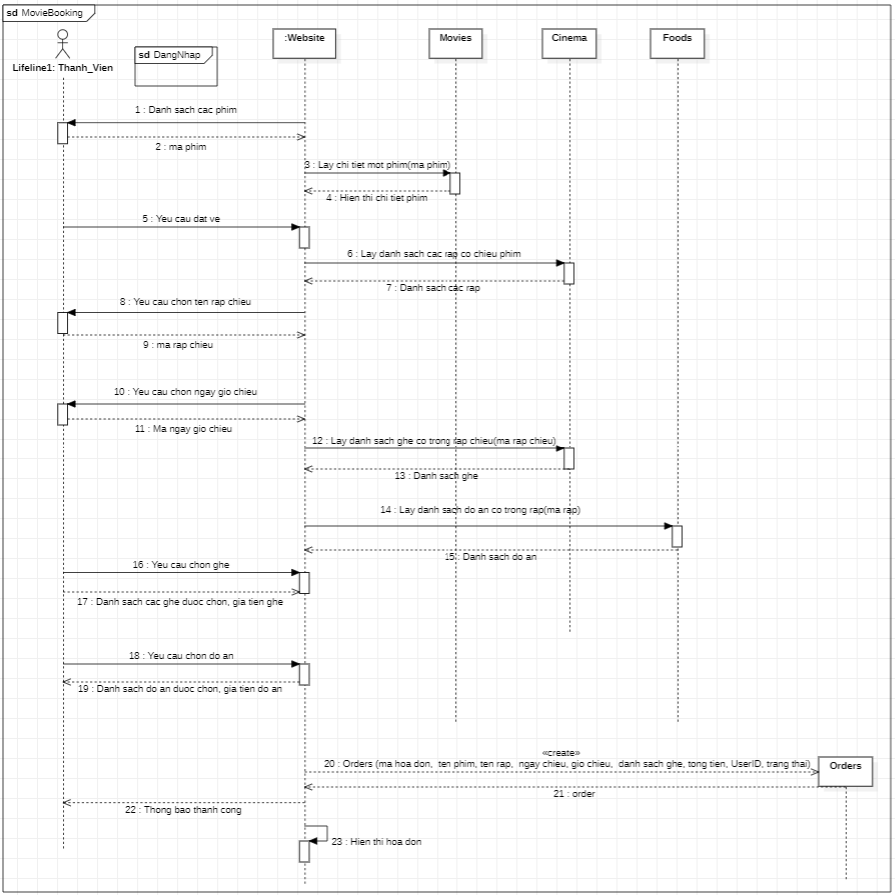

Hình. 2‑4: Sơ đồ tuần tự Đặt vé

### Sơ đồ tuần tự Đăng nhập

Website sử dụng phương thức đăng nhập, lưu trữ dữ liệu người dùng trên.

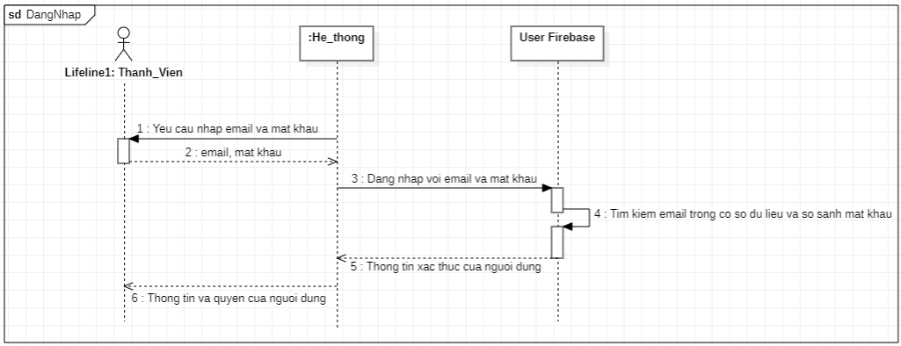

Hình. 2‑5: Sơ đồ tuần tự Đăng nhập

### Sơ đồ tuần tự Đăng ký

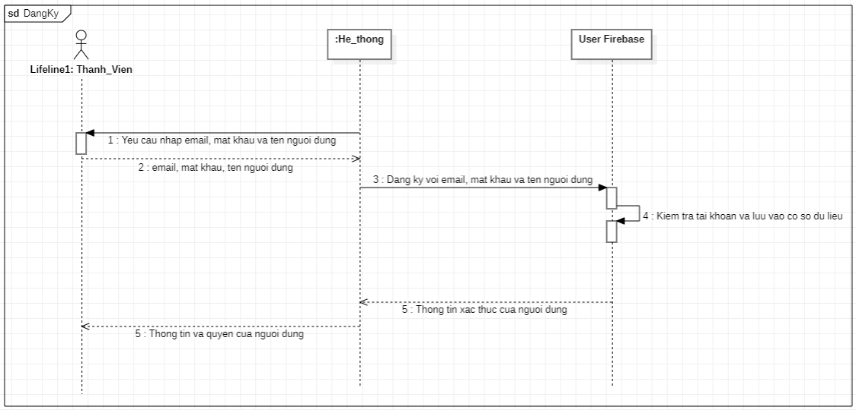

Hình. 2‑6: Sơ đồ tuần tự Đăng ký

### Sơ đồ tuần tự Thêm phim

Người dùng phải đăng nhập tài khoản có quyền Admin hoặc Employee mới sử dụng được chức năng này.

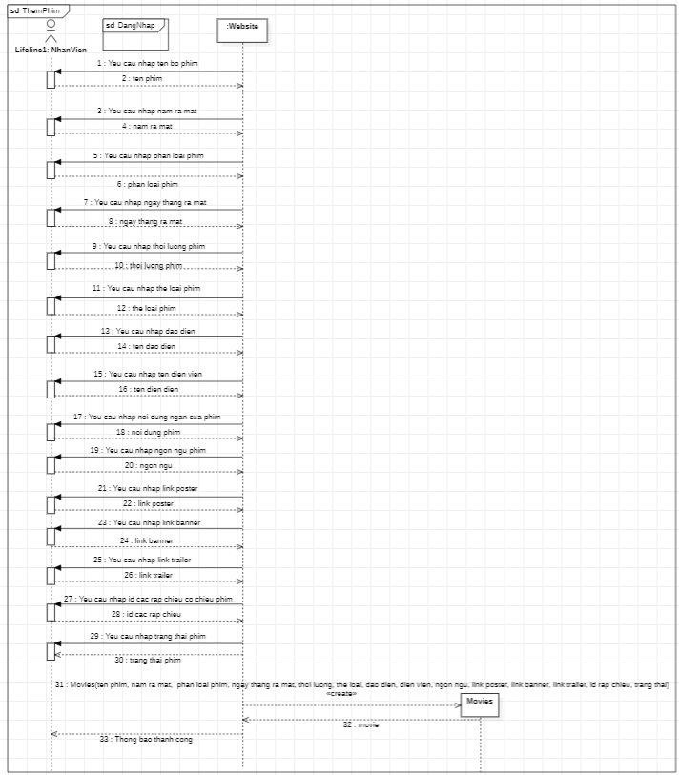

Hình. 2‑7: Sơ đồ tuần tự Thêm phim

### Sơ đồ tuần tự Sửa phim

Người dùng phải đăng nhập tài khoản có quyền Admin hoặc Employee mới sử dụng được chức năng này.

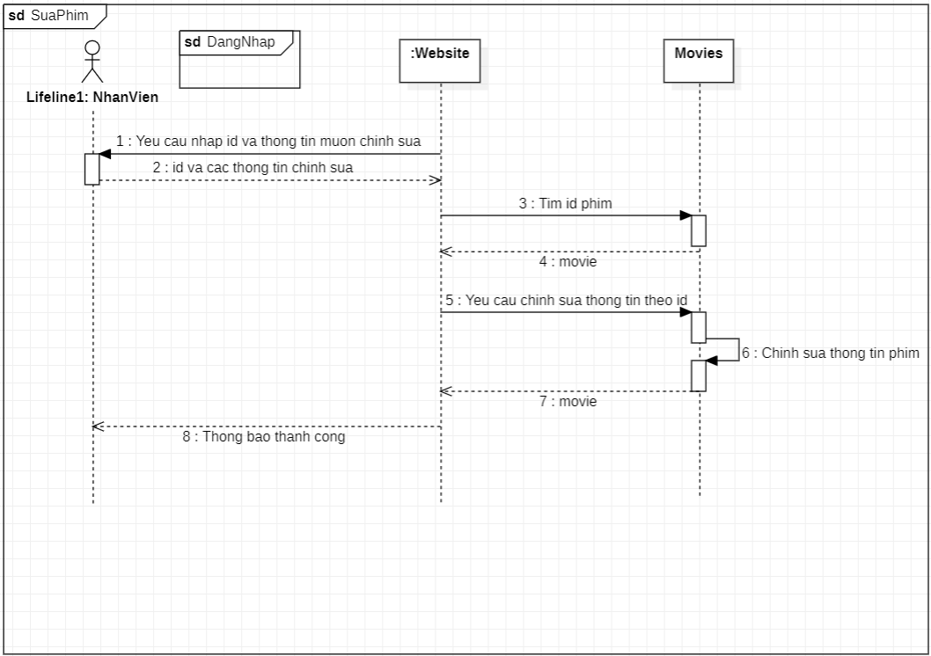

Hình. 2‑8: Sơ đồ tuần tự Sửa phim

### Sơ đồ tuần tự Xóa phim

Người dùng phải đăng nhập tài khoản có quyền Admin hoặc Employee mới sử dụng được chức năng này.

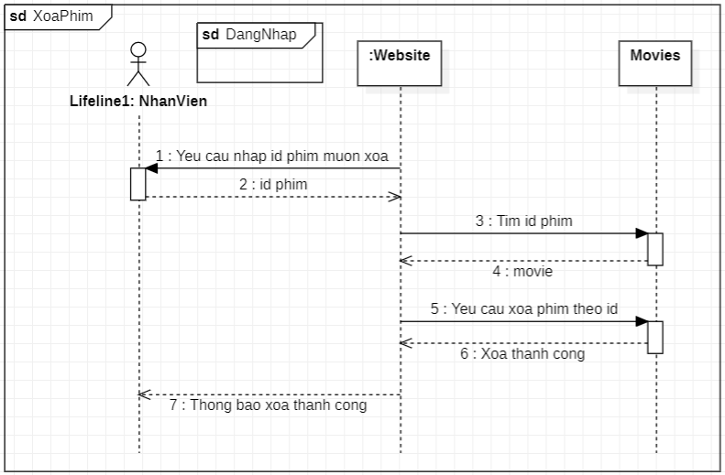

Hình. 2‑9: Sơ đồ tuần tự Xóa phim

### Sơ đồ tuần tự Sửa quyền người dùng

Người dùng phải đăng nhập tài khoản có quyền Admin mới sử dụng được chức năng này.

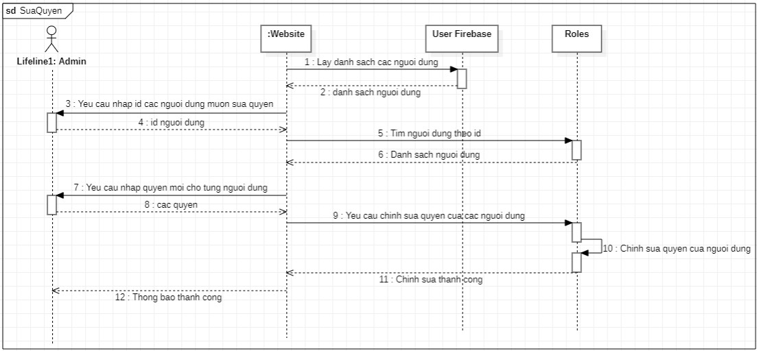

Hình. 2‑10: Sơ đồ tuần tự Sửa quyền người dùng

# CÀI ĐẶT GIẢI PHÁP

## Môi trường vận hành

### Phần cứng:

* CPU: Intel Core i5-8300H
* Ram: 16GB
* SSD: 512GB
* Máy tính có kết nối internet

### Hệ điều hành và phần mềm:

* Hệ điều hành: Windows 11 version 22H2 build 22623.891
* Trình duyệt web: Google Chrome
* Phần mềm test API: Postman
* Phần mềm viết và chỉnh sửa code: Visual Studio Code, IntelIJ
* Phần mềm tương tác với cơ sở dữ liệu bằng giao diện người dùng: PostgreSQL

### Thiết kế

* Sử dụng mô hình: Client-Server
* Kiến trúc: REST API
* Ngôn ngữ lập trình sử dụng: JavaScript ES6, HTML, CSS
* Các framework:
  + Front-end: ReactJS, TailwindCSS
  + Back-end: JavaSpring Boot
* Hệ quản trị cơ sở dữ liệu: PostgreSQL

## Giao diện Quản trị

### Giao diện Đăng nhập

Đường link đến trang: /admin/login

Người dùng phải tài khoản có quyền Admin hoặc Nhân viên mới có thể đăng nhập được. Nếu người dùng đã đăng nhập trước đó, hệ thống sẽ chuyển hướng người dùng quay lại trang trước đó. Nếu người dùng chưa truy cập trang web trước đó mà vào thẳng trang đăng nhập của quản trị, hệ thống sẽ chuyển người dùng về Trang chủ của trang web.

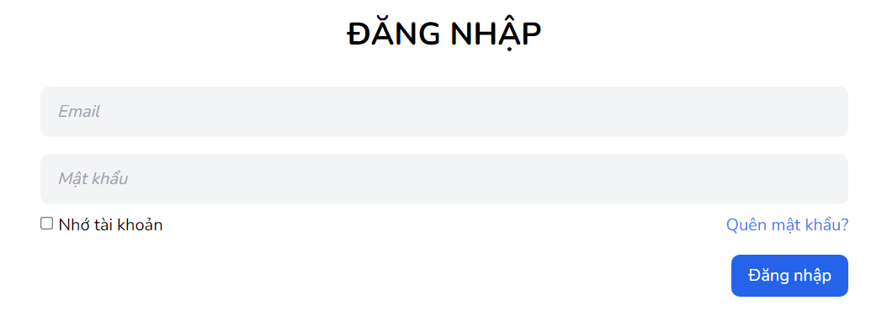

Hình. 3‑1: Giao diện Đăng nhập

### Giao diện Quản lý Phim

#### Giao diện Hiển thị toàn bộ phim

Đường link đến trang: /admin/movie-management

Người dùng phải tài khoản có quyền Admin hoặc Nhân viên mới có thể truy cập được, trang web hiển thị toàn bộ phim có trong cơ sở dữ liệu. Người dùng có thể tìm kiếm theo tên phim, có thể bấm vào nút “Thêm phim mới” để tạo thêm phim, bấm vào nút để chỉnh sửa thông tin về phim, bấm vào nút để xóa phim khỏi cơ sở dữ liệu.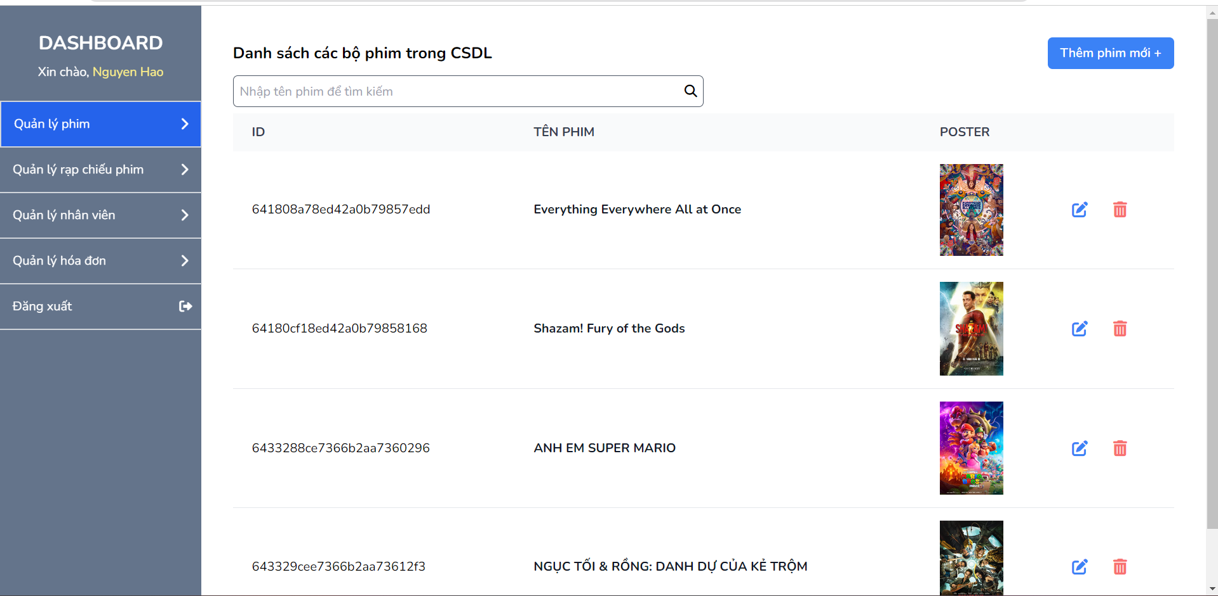

Hình. 3‑2: Giao diện Hiển thị toàn bộ phim

#### Giao diện Thêm một bộ phim

Đường link đến trang: /admin/movie-management/create

Hệ thống hiển thị các ô input trống để người dùng có thể nhập các thông tin về phim theo từng trường tương ứng với có sở dữ liệu. Sau khi nhập xong tất cả các trường, người dùng có thể bấm nút “Lưu”, hệ thống sẽ hiển thị thông báo ở dưới ô input cuối cùng. Nếu thành công, hệ thống sẽ thêm phim đã nhập vào cơ sở dữ liệu và thông báo tạo thành công. Nếu thất bại, hệ thống sẽ hiển thị lí do lỗi.

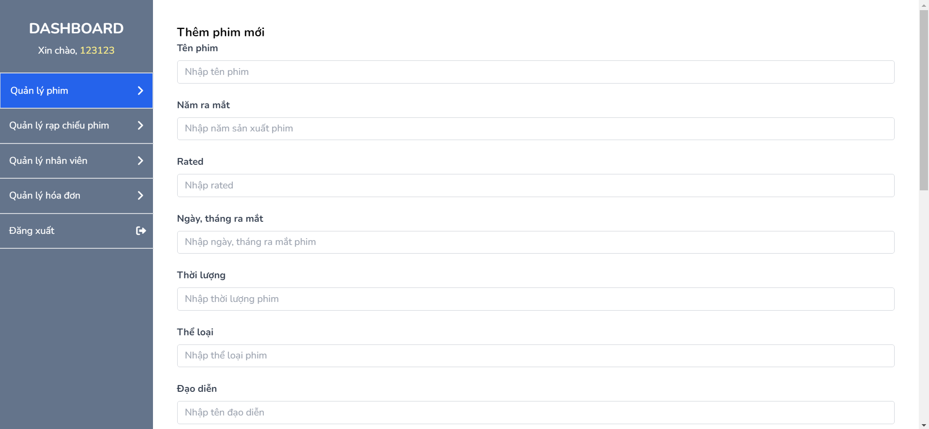

Hình. 3‑3: Giao diện Thêm một bộ phim

#### Giao diện Chỉnh sửa một bộ phim

Đường link đến trang: /admin/movie-management/(mã phim)/edit

Hệ thống hiển thị các ô input đã có dữ liệu về bộ phim, người dùng có thể chỉnh sửa nội dung đó. Sau khi nhập xong tất cả các trường, người dùng có thể bấm nút “Lưu”, hệ thống sẽ hiển thị thông báo ở dưới ô input cuối cùng. Nếu thành công, hệ thống sẽ lưu nội dung phim đã nhập và truy cập vào cơ sở dữ liệu, sửa dữ liệu phim theo mã phim tương ứng và thông báo chỉnh sửa thành công. Nếu thất bại, hệ thống sẽ hiển thị lí do lỗi.

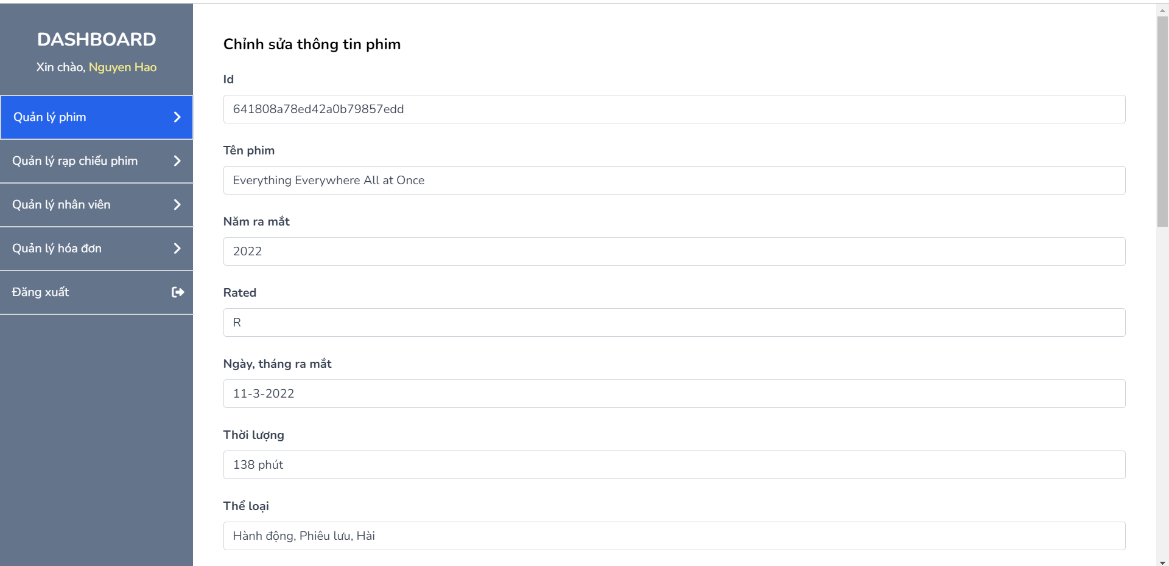

Hình. 3‑4: Giao diện Chỉnh sửa một bộ phim

### Giao diện Quản lý Rạp chiếu phim

#### Giao diện Hiển thị toàn bộ rạp chiếu phim

Đường link đến trang: /admin/cinema-management

Người dùng phải tài khoản có quyền Admin hoặc Nhân viên mới có thể truy cập được, trang web hiển thị toàn bộ rạp chiếu phim có trong cơ sở dữ liệu. Người dùng có thể tìm kiếm theo tên rạp chiếu, có thể bấm vào nút “Thêm rạp phim mới” để tạo thêm rạp chiếu, bấm vào nút để chỉnh sửa thông tin về rạp chiếu, bấm vào nút để xóa rạp chiếu khỏi cơ sở dữ liệu.

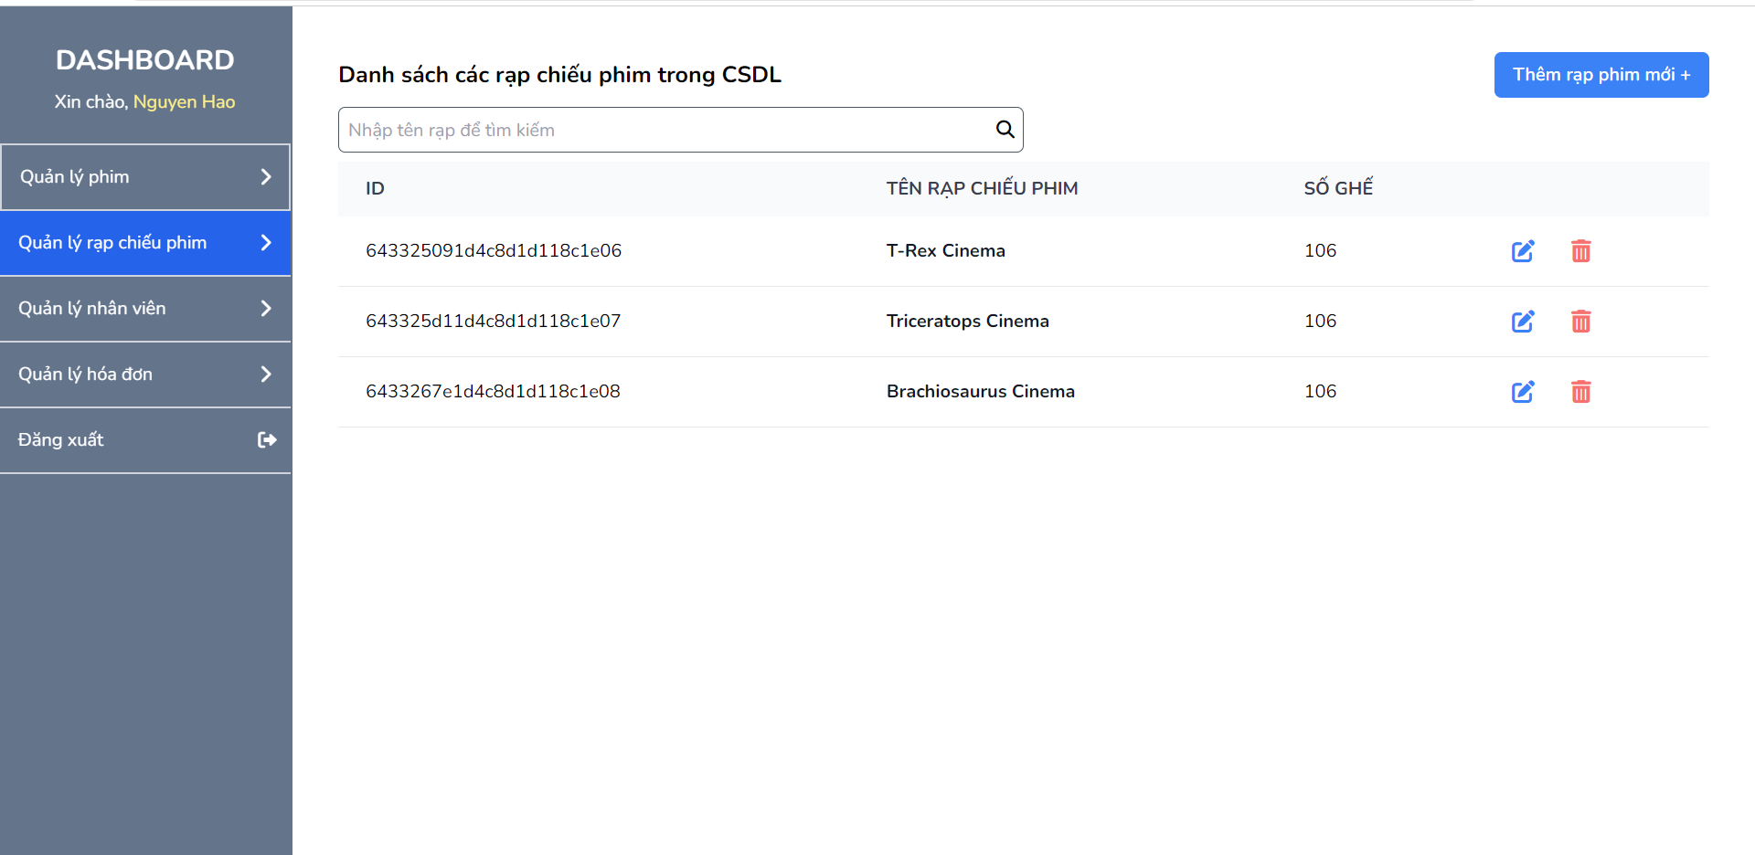

Hình. 3‑5: Giao diện Hiển thị toàn bộ rạp chiếu phim

Đường link đến trang: /admin/cinema-management/create

Hệ thống hiển thị các ô input trống để người dùng có thể nhập các thông tin về rạp chiếu theo từng trường tương ứng với có sở dữ liệu. Sau khi nhập xong tất cả các trường, người dùng có thể bấm nút “Lưu”, hệ thống sẽ hiển thị thông báo ở dưới ô input cuối cùng. Nếu thành công, hệ thống sẽ thêm phim đã nhập vào cơ sở dữ liệu và thông báo tạo thành công. Nếu thất bại, hệ thống sẽ hiển thị lí do lỗi.

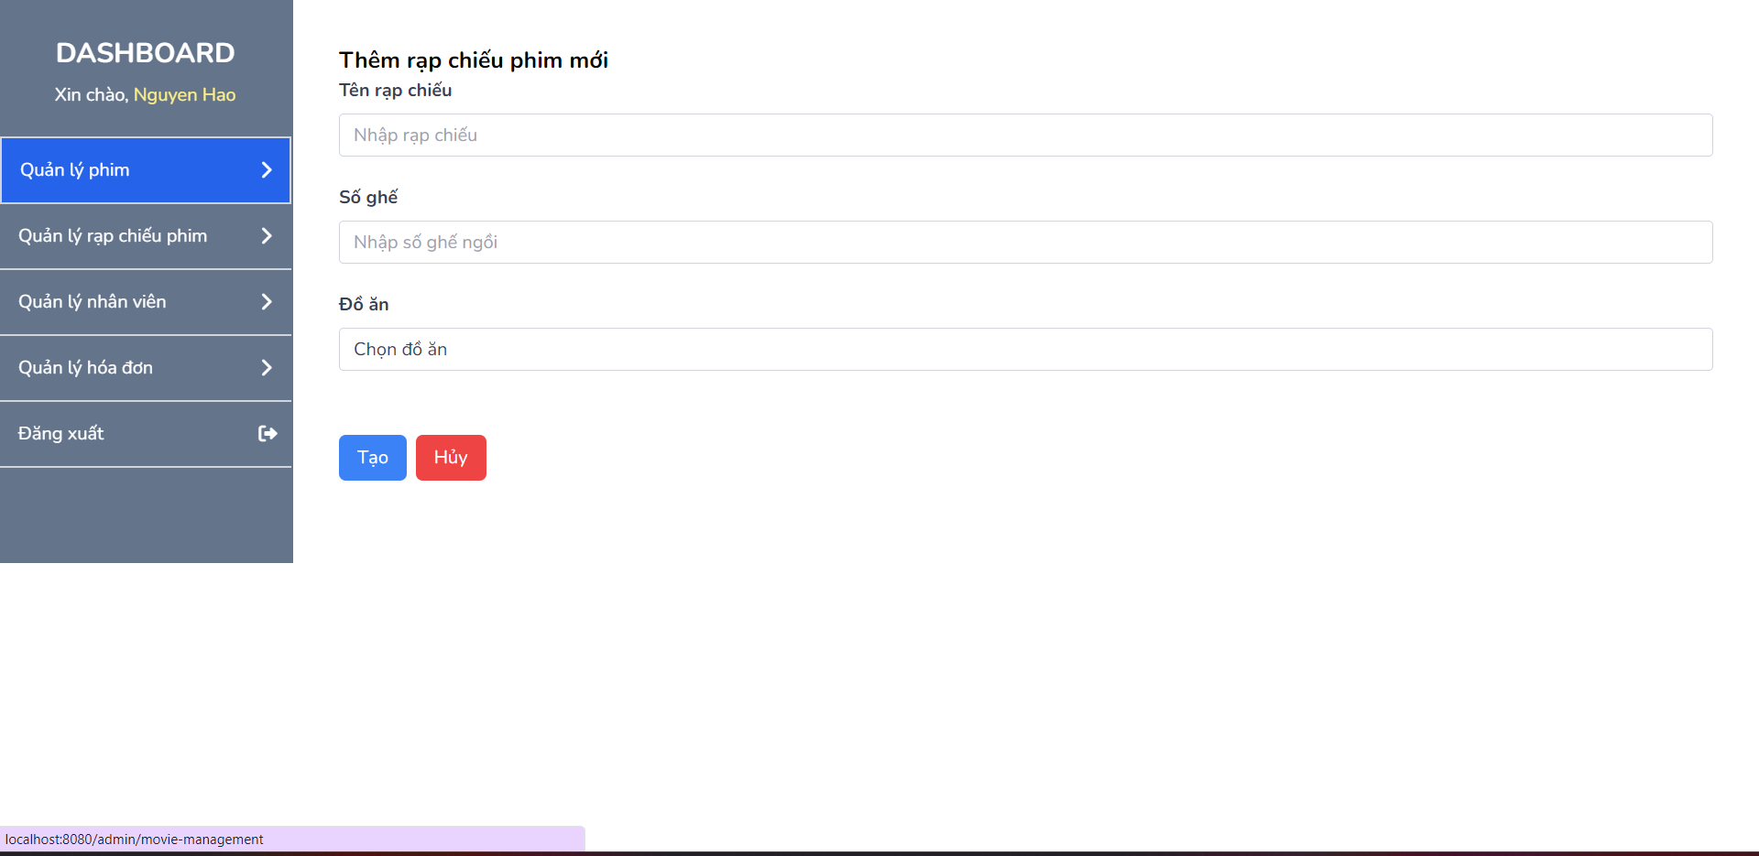

Hình. 3‑6: Giao diện Thêm một rạp chiếu phim

#### Giao diện Sửa một rạp chiếu phim

Đường link đến trang: /admin/cinema-management/(mã rạp chiếu)/edit

Hệ thống hiển thị các ô input đã có dữ liệu về rạp chiếu, người dùng có thể chỉnh sửa nội dung đó. Sau khi nhập xong tất cả các trường, người dùng có thể bấm nút “Lưu”, hệ thống sẽ hiển thị thông báo ở dưới ô input cuối cùng. Nếu thành công, hệ thống sẽ lưu nội dung phim đã nhập và truy cập vào cơ sở dữ liệu, sửa dữ liệu phim theo mã rạp chiếu tương ứng và thông báo chỉnh sửa thành công. Nếu thất bại, hệ thống sẽ hiển thị lí do lỗi.

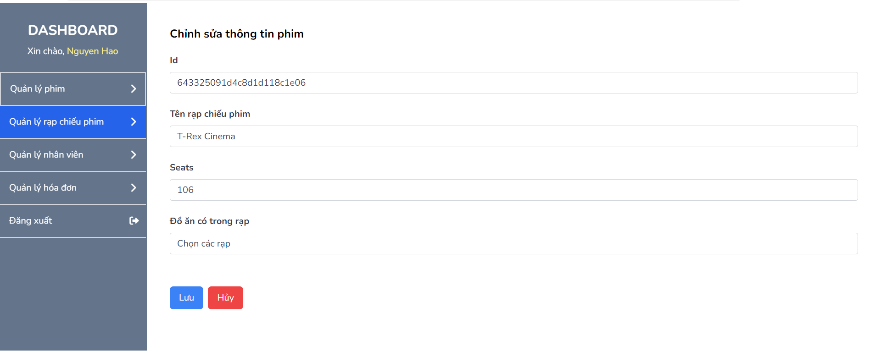

Hình. 3‑7: Giao diện Sửa một rạp chiếu phim

### Giao diện Quản lý Nhân viên

#### Giao diện Hiển thị toàn bộ nhân viên

Đường link đến trang: /admin/employee-management

Người dùng phải tài khoản có quyền Admin hoặc Nhân viên mới có thể truy cập được, trang web hiển thị toàn bộ nhân viên có trong cơ sở dữ liệu. Người dùng có thể tìm kiếm theo tên nhân viên, có thể bấm vào nút “Thêm nhân viên mới” để tạo thêm nhân viên, bấm vào nút để chỉnh sửa thông tin về nhân viên, bấm vào nút để xóa rạp nhân viên khỏi cơ sở dữ liệu.

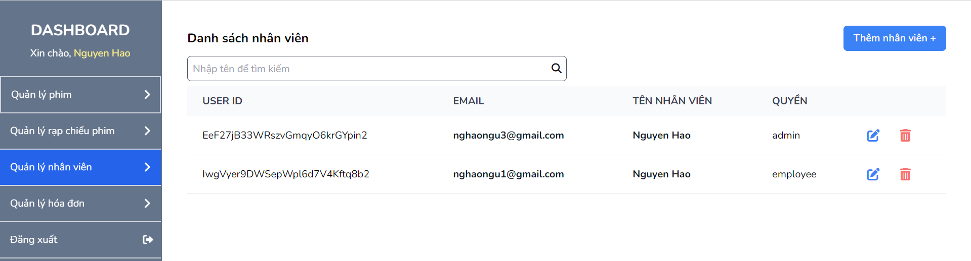

Hình. 3‑8: Giao diện Hiển thị toàn bộ nhân viên

#### Giao diện Thêm và nâng quyền cho nhân viên

Đường link đến trang: /admin/employee-management/create

Hệ thống hiển thị danh sách các user có trong cơ sở dữ liệu, người dùng có thể thay đổi quyền của người dùng từ User thành Admin hoặc Employee để tạo thêm tài khoản nhân viên. Sau khi thay đổi các tài khoản mong muốn, người dùng có thể bấm nút “Lưu”, hệ thống sẽ hiển thị thông báo ở dưới ô input cuối cùng. Nếu thành công, hệ thống sẽ thay đổi quyền của người dùng đã chọn vào cơ sở dữ liệu và thông báo thành công. Nếu thất bại, hệ thống sẽ hiển thị lí do lỗi.

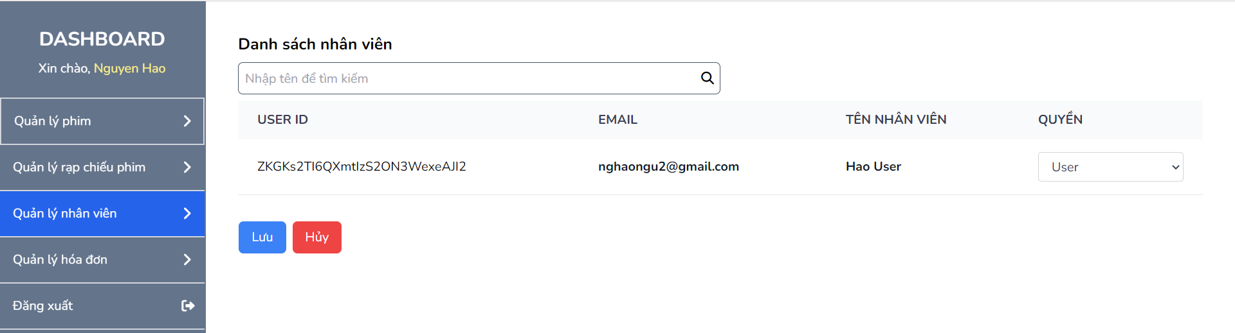

Hình. 3‑9: Giao diện Thêm và nâng quyền cho nhân viên

### Giao diện Quản lý Hóa đơn

#### Giao diện hiển thị toàn bộ hóa đơn chưa thanh toán

Đường link đến trang: /admin/orders-management

Người dùng phải tài khoản có quyền Admin hoặc Nhân viên mới có thể truy cập được, trang web hiển thị toàn bộ hóa đơn có trong cơ sở dữ liệu có trường Status là “Chưa thanh toán”. Người dùng có thể bấm vào nút để xác nhận hóa đơn đã thanh toán, bấm vào nút để xóa hóa đơn ra khỏi cơ sở dữ liệu, bấm vào nút “Xem hóa đơn đã thanh toán” để chuyển sang giao diện “Hóa đơn chưa thanh toán”.

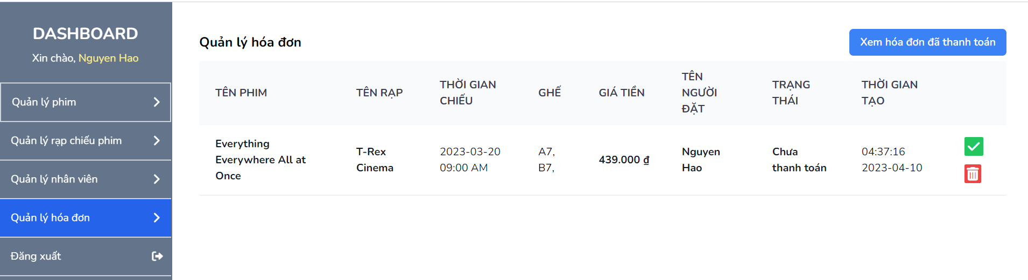

Hình. 3‑10: Giao diện Hiển thị toàn bộ hóa đơn chưa thanh toán

#### Giao diện Hiển thị toàn bộ hóa đơn đã thanh toán

Đường link đến trang: /admin/orders-paid

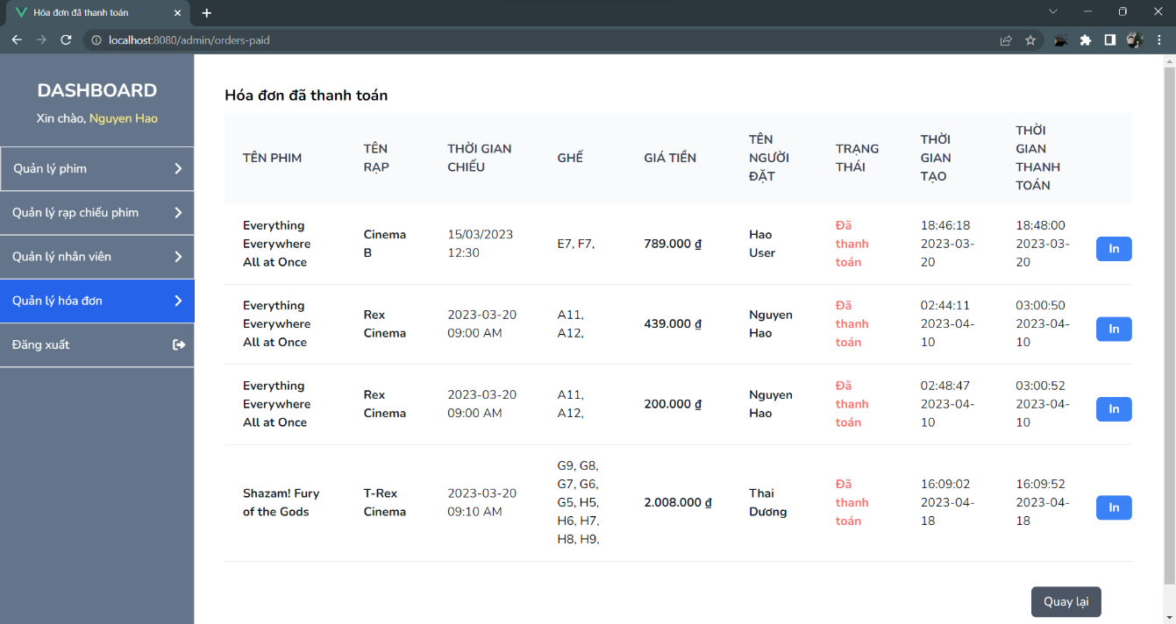Người dùng phải tài khoản có quyền Admin hoặc Nhân viên mới có thể truy cập được, trang web hiển thị toàn bộ hóa đơn có trong cơ sở dữ liệu có trường Status là “Đã thanh toán”. Người dùng có thể bấm vào nút “Quay lại” để quay lại trang “Hóa đơn chưa thanh toán”.

Hình. 3‑11: Giao diện Hiển thị toàn bộ hóa đơn đã thanh toán

## Giao diện Người dùng

Đường link đến trang: /sign-up

Người dùng phải nhập đủ các trường, sau đó bấm vào nút “Đăng ký”, hệ thống sẽ lấy thông tin và truy cập để lưu người dùng vào cơ sở dữ liệu.

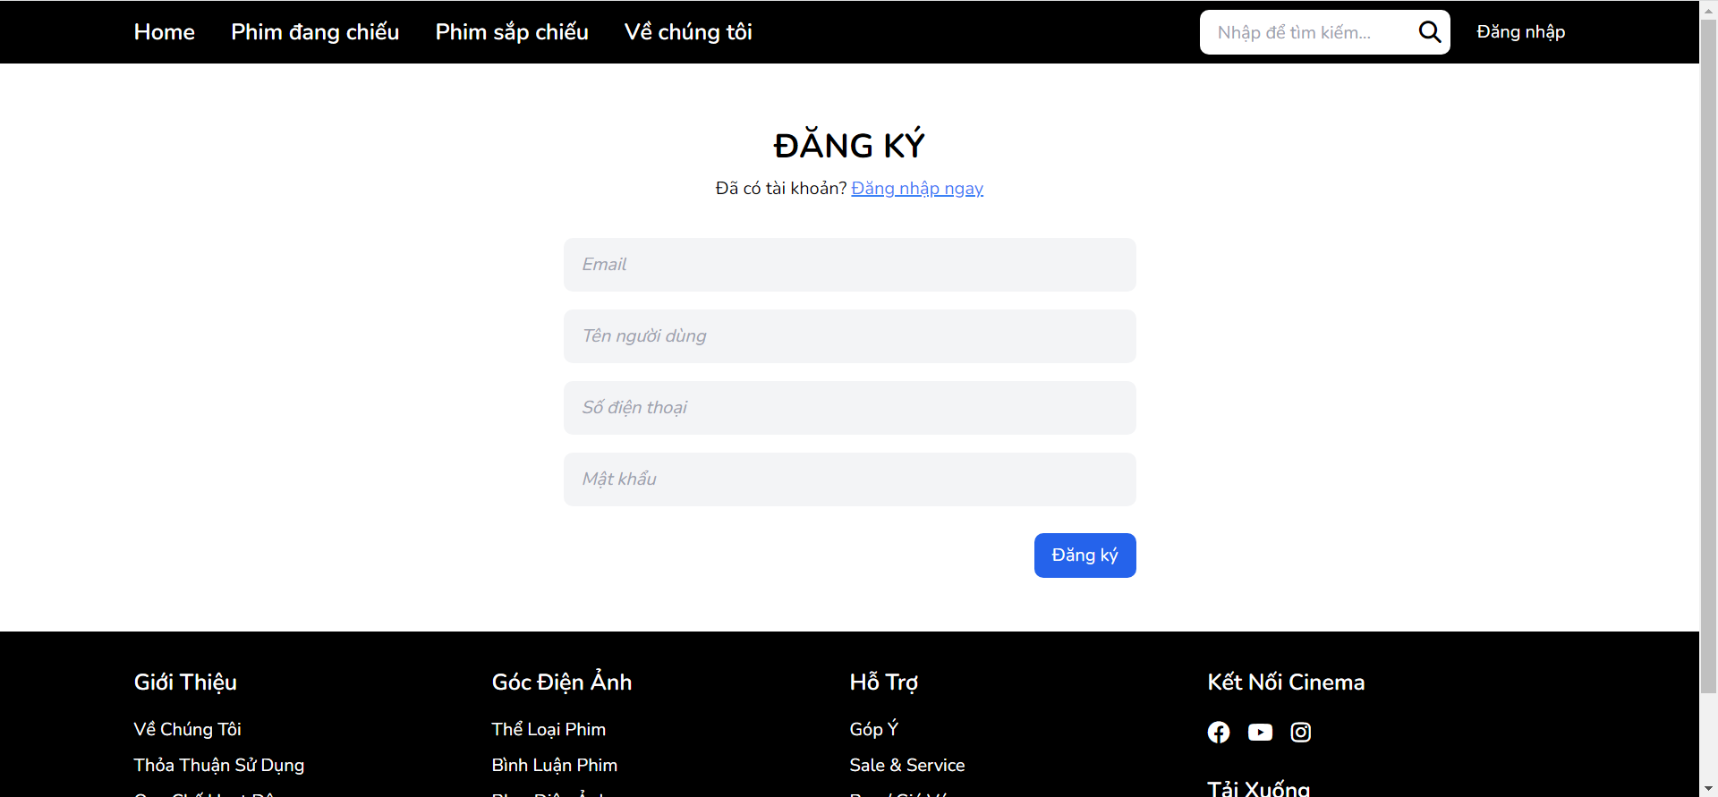

Hình. 3‑12: Giao diện Đăng ký

### Giao diện Trang chủ

Ở đầu trang, giao diện hiển thị banner của các phim, người dùng có thể bấm giữ và lướt qua banner để hiển thị các banner của phim khác. Phía dưới là danh sách các phim đang chiếu và phim sắp chiếu, người dùng có thể bấm vào để hiển thị chi tiết phim đó.  
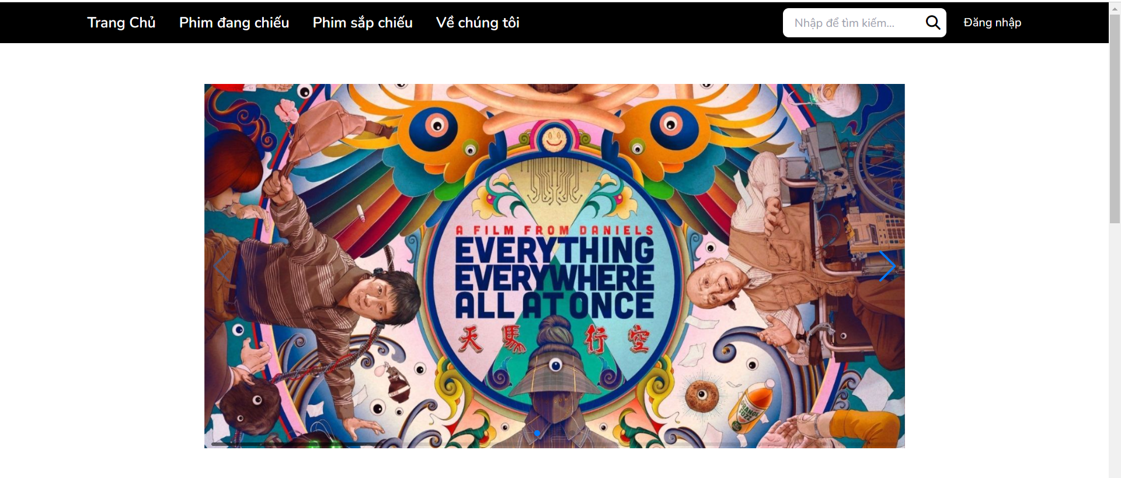

Hình. 3‑13: Giao diện Trang chủ

### Giao diện Phim đang chiếu

Đường link đến trang: /default/showing

Giao diện hiển thị toàn bộ các phim có trường Status là “Đang chiếu”, Người dùng có thể nhấp chọn vào một bộ phim để chuyển sang giao diện hiển thị chi tiết thông tin phim, có thể tìm kiếm theo tên phim ở ô input phần header.

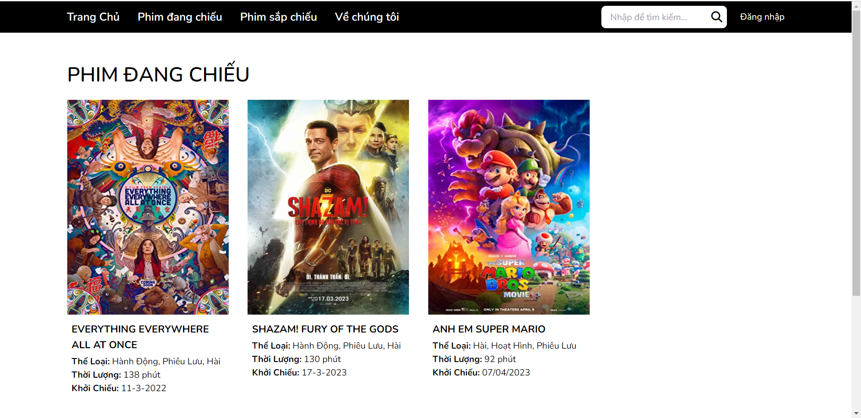

Hình. 3‑14: Giao diện Phim đang chiếu

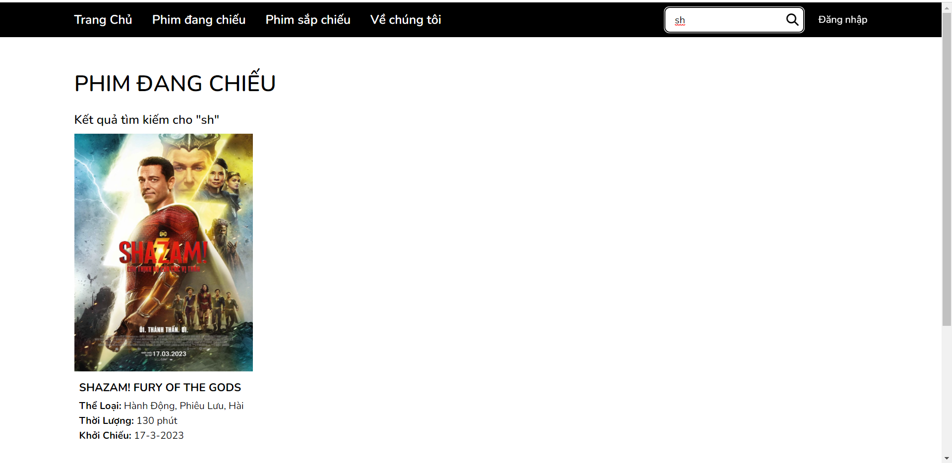

Hình. 3‑15: Giao diện tìm kiếm phim

### Giao diện Phim sắp chiếu

Đường link đến trang: /default/coming

Giao diện hiển thị toàn bộ các phim có trường Status là “Đang chiếu”, Người dùng có thể nhấp chọn vào một bộ phim để chuyển sang giao diện hiển thị chi tiết thông tin phim, ngoài ra có thể tìm kiếm theo tên phim ở ô input phần header.

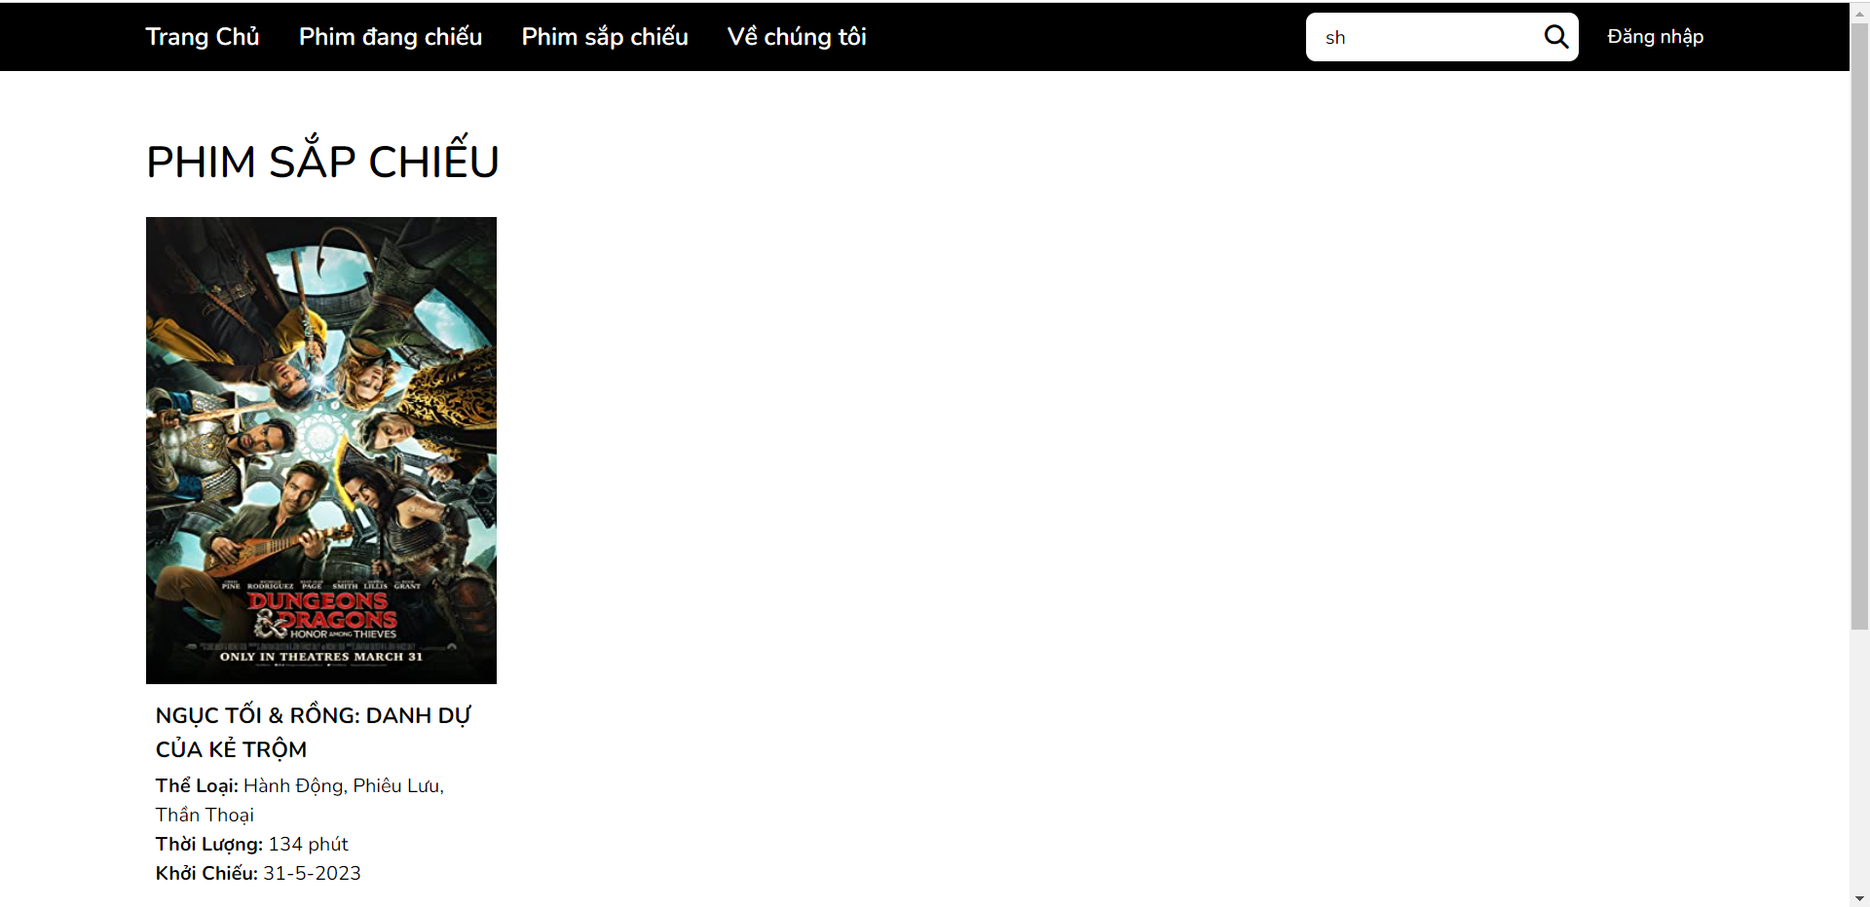

Hình 3‑1: Giao diện Phim sắp chiếu

### Giao diện Chi tiết phim

Đường link đến trang: /default/movies/(mã phim)

Giao diện ở đầu sẽ có một video trailer, người dùng có thể bấm vào để xem trailer của phim.

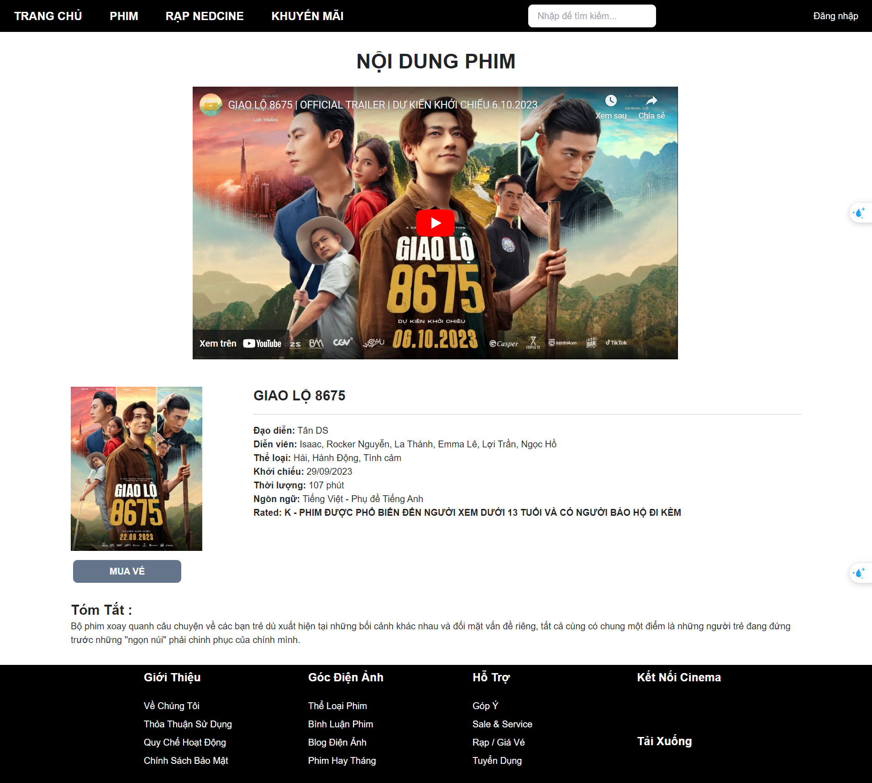

Hình. 3‑16: Ảnh chi tiết phim

### Giao diện Đặt vé

Đường link đến trang: /movies/(mã phim)/booking

Ở phần đầu sẽ có các button để người dùng chọn rạp chiếu, sau khi người dùng chọn rạp chiếu hệ thống sẽ hiển thị ngày và giờ chiếu, sau khi người dùng chọn ngày và giờ chiếu hệ thống sẽ hiển thị các button tương ứng với từng ghế ngồi trong rạp và đồ ăn có trong rạp ở phía dưới. Sau khi người dùng chọn các ghế và đồ ăn, phía dưới hệ thống sẽ hiển thị lại các thông tin mà người dùng đã chọn, số tiền của ghế và đồ ăn, tổng tiền và phương thức thanh toán. Nếu người dùng chọn phương thức thanh toán là “Thanh toán tại quầy” và bấm nút “Xác nhận”, hệ thống sẽ lưu thông tin mà người dùng đã chọn vào cơ sở dữ liệu. Nếu thành công, hệ thống sẽ chuyển sang giao diện “Hóa đơn của tôi”, nếu thất bại sẽ không xảy ra gì.

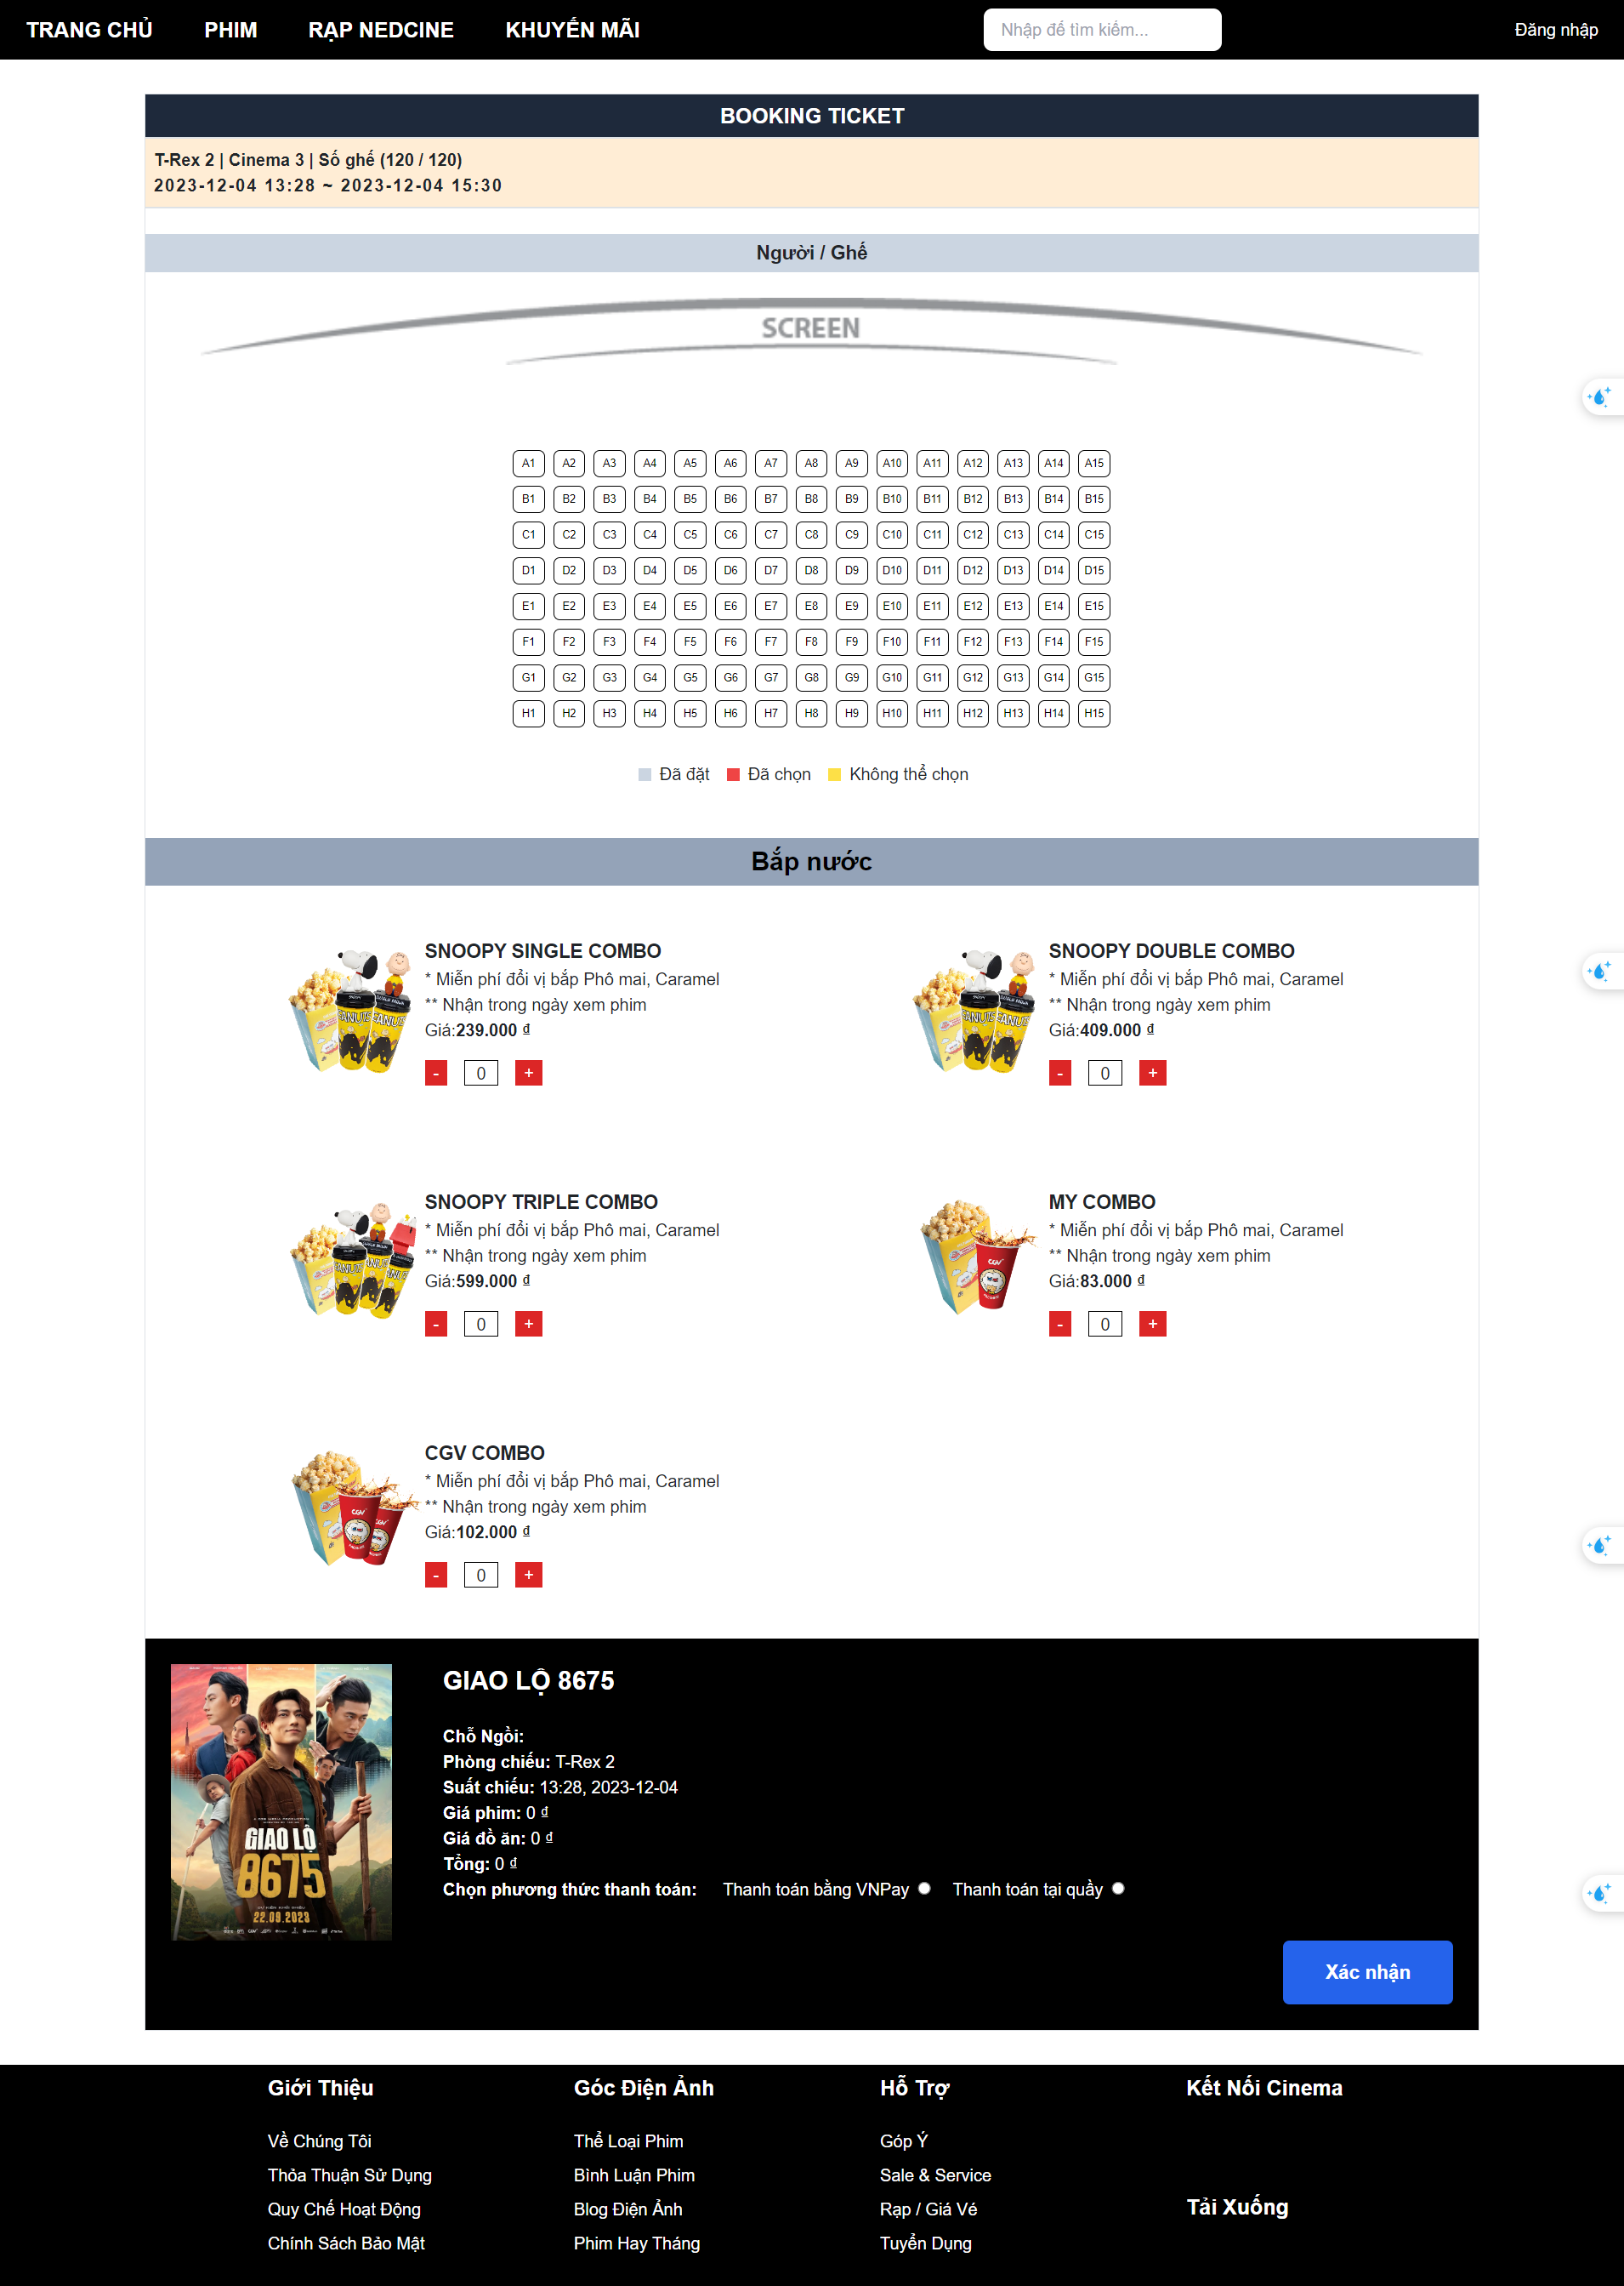

Hình. 3‑17: Giao diện Đặt vé

### Giao diện Hóa đơn của bạn

Đường link đến trang: /user-orders

Hệ thống sẽ hiển thị danh sách các hóa đơn mà người dùng đã tạo và trạng thái thanh toán của hóa đơn đó.

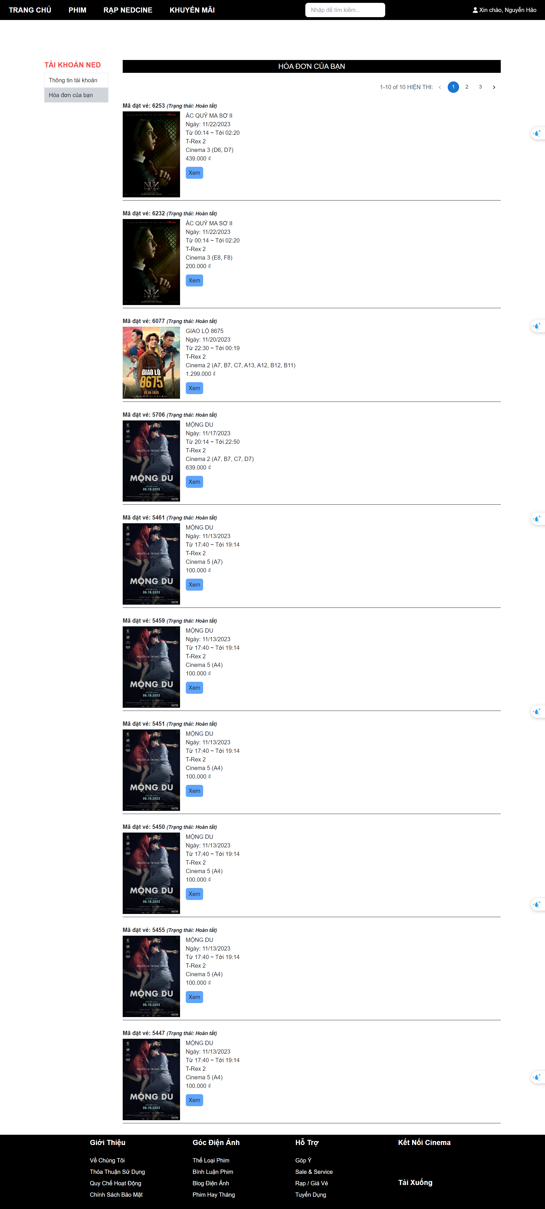

Hình. 3‑18: Giao diện Hóa đơn của bạn

### Giao diện chi tiết hóa đơn

Đường link đến trang: /user-orders/view/(orderId)

Hệ thống sẽ hiển thị chi tiết hóa đơn của người dùng. Hiển thị chi tiết các thông tin liên quan đến những gì mà người dùng đã đặt.

## 

Hình. 3‑19: Chi tiết hóa đơn

# ĐÁNH GIÁ KIỂM THỬ

## Phạm vi kiểm thử

Các trường hợp kiểm thử sẽ tương ứng với các chức năng mô tả:

* Chức năng Đăng nhập
* Chức năng Đăng ký
* Chức năng Đặt vé
* Chức năng Thêm phim
* Chức năng Sửa phim
* Chức năng Xóa phim
* Chức năng Sửa quyền người dùng
* Chức năng Xóa quyền của nhân viên

## Các trường hợp kiểm thử

### Trường hợp kiểm thử: Đăng nhập tài khoản

Mô tả: Kiểm thử các thông tin nhập vào như email, mật khẩu.

Bảng. 4‑1: Kiểm thử chức năng Đăng nhập tài khoản

|  |  |  |  |
| --- | --- | --- | --- |
| Trường hợp | Kết quả kỳ vọng | Kết quả thực tế | Tình trạng |
| Để trống email hoặc mật khẩu hoặc cả hai | Thông báo: “Please fill out this field” (thông báo mặc định của HTML5) | Thông báo: “Please fill out this field” | Đạt |
| Điền đầy đủ thông tin nhưng mật khẩu sai | Thông báo: The password is invalid or the user does not have a password. | Thông báo: The password is invalid or the user does not have a password. | Đạt |
| Điền đầy đủ thông tin nhưng email sai | Thông báo: There is no user record corresponding to this identifier. The user may have been deleted. | Thông báo: There is no user record corresponding to this identifier. The user may have been deleted. | Đạt |
| Điền đầy đủ, chính xác thông tin và bấm nút đăng nhập | Chuyển hướng đến Trang chủ và trên thanh header ở bên phải trên cùng có dòng chữ: “Xin chào, (tên người dùng)” | Chuyển hướng đến Trang chủ và trên thanh header ở bên phải trên cùng có dòng chữ: “Xin chào, (tên người dùng)” | Đạt |

### Trường hợp kiểm thử: Đăng ký tài khoản

Mô tả: Kiểm thử các thông tin nhập vào như email, tên người dùng, số điện thoại, mật khẩu

Bảng. 4‑2: Kiểm thử chức năng Đăng ký tài khoản

|  |  |  |  |
| --- | --- | --- | --- |
| Trường hợp | Kết quả kỳ vọng | Kết quả thực tế | Tình trạng |
| Để trống tất cả các dòng | Thông báo: “Please fill out this field” (thông báo mặc định của HTML) | Thông báo: “Please fill out this field” | Đạt |
| Điền đầy đủ thông tin nhưng mật khẩu có độ dài dưới 6 | Thông báo: Please lengthen this text to 6 characters or more (you are currently using (độ dài) character(s)). | Thông báo: Please lengthen this text to 6 characters or more (you are currently using (độ dài) character(s)). | Đạt |
| Điền đầy đủ thông tin nhưng email đã được đăng ký trước đó | Thông báo: The email address is already in use by another account. | Thông báo: The email address is already in use by another account. | Đạt |
| Điền đầy đủ, chính xác thông tin và bấm nút đăng ký | Chuyển hướng đến Trang chủ và trên thanh header ở bên phải trên cùng có dòng chữ: “Xin chào, (tên người dùng)” | Chuyển hướng đến Trang chủ và trên thanh header ở bên phải trên cùng có dòng chữ: “Xin chào, (tên người dùng)” | Đạt |
| Điền đầy đủ, chính xác thông tin và bấm nút đăng ký, sau đó đến trang thông tin tài khoản để kiểm tra | Tất cả thông tin đã được điền sẽ hiển thị cho người dùng chính xác | Tất cả thông tin đã được điền sẽ hiển thị cho người dùng chính xác trừ trường “Số điện thoại” do cần xác thực số điện thoại bằng cách gửi đến số điện thoại đó một tin nhắn SMS, tuy nhiên website hiện tại chưa có chức năng đó. | Chưa đạt |

### Trường hợp kiểm thử: Đặt vé

Mô tả: Kiểm thử chức năng đặt vé cho một bộ phim

Bảng. 4‑3: Kiểm thử chức năng Đặt vé

|  |  |  |  |
| --- | --- | --- | --- |
| Trường hợp | Kết quả kỳ vọng | Kết quả thực tế | Tình trạng |
| Khi truy cập trang mà chưa đăng nhập | Chuyển hướng người dùng đến trang đăng nhập. | Chuyển hướng người dùng đến trang đăng nhập. | Đạt |
| Bấm nút “Xác nhận” mà chưa chọn các thông tin khác | Một hộp thoại hiện lên thông báo: “Xin chọn ghế và phương thức thanh toán tại quầy.” | Một hộp thoại hiện lên thông báo: “Xin chọn ghế và phương thức thanh toán tại quầy.” | Đạt |
| Khi chọn ghế mà chưa chọn rạp chiếu và thời gian chiếu | Không thể chọn được ghế | Không thể chọn được ghế | Đạt |
| Bấm nút “Xác nhận” khi đã chọn rạp chiếu và thời gian chiếu mà chưa chọn ghế | Một hộp thoại hiện lên thông báo: “Xin chọn ghế và phương thức thanh toán tại quầy.” | Một hộp thoại hiện lên thông báo: “Xin chọn ghế và phương thức thanh toán tại quầy.” | Đạt |
| Bấm nút “Xác nhận” khi đã chọn rạp chiếu, thời gian chiếu, ghế ngồi và đồ ăn (hoặc chưa chọn đồ ăn), nhưng chọn phương thức thanh toán là “Thanh toán bằng “VNPAY” | Chuyển hướng người dùng đến trang thanh toán tùy theo phương thức thanh toán đã chọn | Chuyển đến trang chủ và gửi mail thành toán thành công cho user. | Đạt |

### Trường hợp kiểm thử: Thêm phim

Mô tả: Kiểm thử chức năng thêm một bộ phim mới vào cơ sở dữ liệu

Bảng. 4‑4: Kiểm thử chức năng Thêm phim

|  |  |  |  |
| --- | --- | --- | --- |
| Trường hợp | Kết quả kỳ vọng | Kết quả thực tế | Tình trạng |
| Khi truy cập trang mà chưa đăng nhập | Chuyển hướng người dùng đến trang đăng nhập quản trị. | Chuyển hướng người dùng đến trang đăng nhập quản trị. | Đạt |
| Khi truy cập trang đã đăng nhập nhưng không có quyền Admin hoặc Employee | Chuyển hướng người dùng đến Trang chủ | Chuyển hướng người dùng đến Trang chủ | Đạt |
| Khi bấm nút “Hủy” | Chuyển hướng người dùng quay lại trang Quản lý phim | Chuyển hướng người dùng quay lại trang Quản lý phim | Đạt |
| Khi không nhập gì và bấm nút “Tạo” | Thông báo: “Please fill out this field” (thông báo mặc định của HTML) | Thông báo: “Please fill out this field” | Đạt |
| Khi nhập đầy đủ các trường và bấm nút “Tạo” | Thông báo xuất hiện dưới ô input cuối cùng: “Thêm mới phim thành công” | Thông báo xuất hiện dưới ô input cuối cùng: “Thêm mới phim thành công” | Đạt |

### Trường hợp kiểm thử: Sửa phim

Mô tả: Kiểm thử chức năng sửa thông tin một bộ phim trong cơ sở dữ liệu

Bảng. 4‑5: Kiểm thử chức năng Sửa phim

|  |  |  |  |
| --- | --- | --- | --- |
| Trường hợp | Kết quả kỳ vọng | Kết quả thực tế | Tình trạng |
| Khi truy cập trang mà chưa đăng nhập | Chuyển hướng người dùng đến trang đăng nhập quản trị. | Chuyển hướng người dùng đến trang đăng nhập quản trị. | Đạt |
| Khi truy cập trang đã đăng nhập nhưng không có quyền Admin hoặc Employee | Chuyển hướng người dùng đến Trang chủ | Chuyển hướng người dùng đến Trang chủ | Đạt |
| Khi bấm nút “Hủy” | Chuyển hướng người dùng quay lại trang Quản lý phim | Chuyển hướng người dùng quay lại trang Quản lý phim | Đạt |
| Khi để trống một ô input và bấm nút “Lưu” | Thông báo: “Please fill out this field” (thông báo mặc định của HTML) | Thông báo: “Please fill out this field” | Đạt |
| Khi không nhập gì và bấm nút “Lưu” | Thông báo: “Cập nhật phim thành công” | Thông báo: “Cập nhật phim thành công” | Đạt |
| Khi có chỉnh sửa thông tin trong bộ phim, không để trống ô input nào và bấm nút “Lưu” | Thông báo: “Cập nhật phim thành công” | Thông báo: “Cập nhật phim thành công” | Đạt |

### Trường hợp kiểm thử: Xóa phim

Mô tả: Kiểm thử chức năng xóa một bộ phim ra khỏi cơ sở dữ liệu

Bảng. 4‑6: Kiểm thử chức năng Xóa phim

|  |  |  |  |
| --- | --- | --- | --- |
| Trường hợp | Kết quả kỳ vọng | Kết quả thực tế | Tình trạng |
| Khi truy cập trang mà chưa đăng nhập | Chuyển hướng người dùng đến trang đăng nhập quản trị. | Chuyển hướng người dùng đến trang đăng nhập quản trị. | Đạt |
| Khi truy cập trang đã đăng nhập nhưng không có quyền Admin hoặc Employee | Chuyển hướng người dùng đến Trang chủ | Chuyển hướng người dùng đến Trang chủ | Đạt |
| Khi bấm nút | Hộp thoại xác nhận: “Bạn có chắc muốn xóa phim này?” | Hộp thoại xác nhận: “Bạn có chắc muốn xóa phim này?” | Đạt |
| Chọn “Cancel” | Thao tác xóa không được thực hiện, phim vẫn còn trong cơ sở dữ liệu | Thao tác xóa không được thực hiện, phim vẫn còn trong cơ sở dữ liệu | Đạt |
| Chọn “OK” | Phim được xóa khỏi cơ sở dữ liệu,  thông báo: “Xóa phim thành công” | Phim được xóa khỏi cơ sở dữ liệu,  thông báo: “Xóa phim thành công” | Đạt |

### Trường hợp kiểm thử: Sửa quyền người dùng

Mô tả: Kiểm thử chức năng Sửa quyền người dùng trong cơ sở dữ liệu

Bảng. 4‑7: Kiểm thử chức năng Sửa quyền người dùng

|  |  |  |  |
| --- | --- | --- | --- |
| Trường hợp | Kết quả kỳ vọng | Kết quả thực tế | Tình trạng |
| Khi truy cập trang mà chưa đăng nhập | Chuyển hướng người dùng đến trang đăng nhập quản trị. | Chuyển hướng người dùng đến trang đăng nhập quản trị. | Đạt |
| Khi truy cập trang đã đăng nhập nhưng không có quyền Admin hoặc Employee | Chuyển hướng người dùng đến Trang chủ | Chuyển hướng người dùng đến Trang chủ | Đạt |
| Khi truy cập trang đã đăng nhập nhưng không có quyền Admin mà chỉ có quyền Employee | Chuyển hướng người dùng đến trang Quản lý phim | Chuyển hướng người dùng đến trang Quản lý phim | Đạt |
| Khi bấm nút “Hủy” | Chuyển hướng người dùng quay lại trang Quản lý nhân viên | Chuyển hướng người dùng quay lại trang Quản lý nhân viên | Đạt |
| Khi không nhập gì và bấm nút “Lưu” | Thông báo: “Sửa quyền nhân viên thành công” | Thông báo: “Sửa quyền nhân viên thành công” | Đạt |
| Khi có chỉnh sửa quyền của nhân viên và bấm nút “Lưu” | Thông báo: “Sửa quyền nhân viên thành công” | Thông báo: “Sửa quyền nhân viên thành công” | Đạt |

### Trường hợp kiểm thử: Xóa quyền của nhân viên

Mô tả: Kiểm thử chức năng Xóa quyền người dùng trong cơ sở dữ liệu

Bảng. 4‑8: Kiểm thử chức năng Xóa quyền của nhân viên

|  |  |  |  |
| --- | --- | --- | --- |
| Trường hợp | Kết quả kỳ vọng | Kết quả thực tế | Tình trạng |
| Khi truy cập trang mà chưa đăng nhập | Chuyển hướng người dùng đến trang đăng nhập quản trị. | Chuyển hướng người dùng đến trang đăng nhập quản trị. | Đạt |
| Khi truy cập trang đã đăng nhập nhưng không có quyền Admin hoặc Employee | Chuyển hướng người dùng đến Trang chủ | Chuyển hướng người dùng đến Trang chủ | Đạt |
| Khi truy cập trang đã đăng nhập nhưng không có quyền Admin mà chỉ có quyền Employee | Chuyển hướng người dùng đến trang Quản lý phim | Chuyển hướng người dùng đến trang Quản lý phim | Đạt |
| Khi bấm nút | Hộp thoại xác nhận: “Bạn có chắc muốn xóa nhân viên này?” | Hộp thoại xác nhận: “Bạn có chắc muốn xóa nhân viên này?” | Đạt |
| Chọn “Cancel” | Thao tác xóa không được thực hiện, nhân viên vẫn giữ nguyên quyền trong cơ sở dữ liệu | Thao tác xóa không được thực hiện, nhân viên vẫn giữ nguyên quyền trong cơ sở dữ liệu | Đạt |
| Chọn “OK” | Quyền của nhân viên trong bảng Roles được gán bằng “user”, thông báo: “Xóa quyền nhân viên thành công” | Quyền của nhân viên trong bảng Roles được gán bằng “user”, thông báo: “Xóa quyền nhân viên thành công” | Đạt |

# PHẦN KẾT LUẬN

1. **Kết quả đạt được**

Do kiến thức, trình độ của em và kiến thức có hạn nên đề tài đạt được những kết quả như sau:

* Biết cách liên kết giữa Front-end và Back-end bằng API để xây dựng trang web
* Xây dựng được các logic trong việc thiết kế đặt vé xem phim.
* Hiểu về hệ thống rạp chiếu.
* Thực hiện được các chức năng thực tế mà khách hang cần là thanh toán online.

1. **Những điều chưa đạt được**

Trong lúc thiết kế trang web, có các lỗi em chưa thể sửa được và nhiều tính năng chưa được hoàn thiện:

* Authentication sẽ phải gửi SMS đến số điện thoại người dung
* Chưa quản lí kho của các đồ ăn
* Chưa thực hiện thanh toán nhiều nền tảng app khác nhau
* Về vấn đề bảo mật còn chưa được tốt

1. **Hướng phát triển**

Trong tương lai, em sẽ phát triển trang web hơn bằng cách cố gắng làm được các tính năng và sửa các lỗi đã liệt kê ở phần “Những điều chưa đạt được” và thêm các tính năng như:

* Thêm các giao diện mới
* Thêm công cụ bảo mật website
* Gửi SMS để xác thực số điện thoại
* Xóa các code dư thừa, tạo file chung cho các phần code bị lặp lại
* Thêm các phương thức thanh toán như: Thanh toán bằng ATM, thanh toán bằng MOMO
* Deploy website lên một hosting miễn phí để kiểm tra cách vận hành của website ngoài đời thực

# TÀI LIỆU THAM KHẢO

1. Thành viên “FT_FA” từ trang 123docz.net (2014), Quản lý bán vé cho rạp chiếu phim, <https://123docz.net/document/1303666-quan-ly-ban-ve-cho-rap-chieu-phim.htm>
2. Thành viên “tuandn” từ trang luanvan.net, Đề tài Xây dựng chương trình quản lý bán vé xem phim, <https://luanvan.net.vn/luan-van/de-tai-xay-dung-chuong-trinh-quan-ly-ban-ve-xem-phim-31811/>
3. CGV Cinemas Vietnam, giao diện trang đặt vé, [cgv.vn](http://www.cgv.vn/)
4. OMDb API, dữ liệu và trường dữ liệu bảng Movies, [omdbapi.com](https://www.omdbapi.com/)
5. Đang cập nhật …

# PHỤ LỤC

1. **Hướng dẫn cài đặt**

Trước khi tải trang web, cần phải có các phần mềm: git, node và MongoDB Server

* Tải và cài đặt git: <https://git-scm.com/download/win>
* Tải và cài đặt nodejs: <https://nodejs.org/en/download/>
* Tải và cài đặt PostgreSQL: [PostgreSQL: Downloads](https://www.postgresql.org/download/)
* Kiểm tra rằng có thể gõ lệnh node và git trên Terminal / Command Prompt

Để cài đặt và download trước tiên cần phải có source code, có thể tải tại đây:

[TieuTu5121/NedCine (github.com)](https://github.com/TieuTu5121/NedCine)  
Sử dụng lệnh git clone để tải về

Di chuyển vào thư mục movie-booking, sau đó vào từng thư mục frontend sử dụng lệnh npm install ở từng thư mục để cài đặt các plugin và thư viện mà website sử dụng

Bật 2 terminal chạy cùng lúc, terminal đầu tiên ở thư mục frontend sử dụng lệnh npm run dev

Truy cập vào đường dẫn: [http://localhost:3000](http://localhost:3000%20)/default để kiểm tra trang web